政府采购项目
采 购 需 求

项目名称： 2026年塘厦镇鼎湖科技园周边道路安装交通信号灯、电子监控抓拍设备建设项目
采购单位： 东莞市公安局交通管理支队塘厦大队
编制单位： 东莞市公安局交通管理支队塘厦大队
编制时间： 2026年1月

编 制 说 明

一、采购单位可以自行组织编制采购需求，也可以委托采购代理机构或者其他第三方机构编制。
二、编制的采购需求应当符合《财政部关于印发政府采购需求管理办法的通知》（财库〔2021〕22号）要求及政府采购的相关规定。
三、斜体字部分属于提醒内容，编制时应删除。
四、对不适用的内容应删除，并调整相应序号。

一、需求调查情况（本项目不属于《政府采购需求管理办法》第十一条规定情形，不开展需求调查）
二、需求清单
（一）项目概况
东莞市公安局交通管理支队塘厦大队实施2026年塘厦镇鼎湖科技园周边道路安装交通信号灯、电子监控抓拍设备建设项目，为推动塘厦镇交通管理向信息化、智能化转变，保障交通运行安全，有效改善驾驶人的驾驶习惯，改善交通秩序，促进文明交通，提高交通通行能力，切实为民众出行保驾护航。
（二）采购项目预（概）算
总 预 算： 3,652,278.21元
（三）采购标的汇总表
包号 | 序号 | 标的名称 | 品目  分类编码 | 计量  单位 | 数量 | 是否进口
1 | 1 | 交通管理设备 | A02370200 | 项 | 1 | 否

（四）技术商务要求
1.包1
（1）技术要求

一、项目概况
东莞市公安局交通管理支队塘厦大队实施2026年塘厦镇鼎湖科技园周边道路安装交通信号灯、电子监控抓拍设备建设项目，为推动塘厦镇交通管理向信息化、智能化转变，保障交通运行安全，有效改善驾驶人的驾驶习惯，改善交通秩序，促进文明交通，提高交通通行能力，切实为民众出行保驾护航。

二、技术标准
1、设计标准及依据
本次系统设计遵循以下标准规范及指导意见：
(1)《中华人民共和国道路交通安全法》；
(2)《中华人民共和国道路交通安全法实施条例》；
(3)GA/T651-2021《公安交通指挥系统工程建设通用程序和要求》；
(4)GA/T652-2017《公安交通管理外场设备基础设施施工通用要求》；
(5)GA/T 670-2006《安全防范系统雷电浪涌防护技术要求》；
(6)GB50343-2012《建筑物电子信息系统防雷技术规范》；
(7)GB 50057-2010《建筑物防雷设计规范》；
(8)GB50343-2012《建筑物电子信息系统防雷技术规范》；
(9)GB25280-2016《道路交通信号控制机》；
(10)GB/T20999-2017《交通信号控制机与上位机间的数据通信协议》；
(11)GA/T527-2015《道路交通信号控制方式（系列）》；
(12)GA/T508-2014《道路交通信号倒计时显示器》；
(13)GA/T920-2010《道路交通信号机与车辆检测器间的通信协议》；
(14)GB14886-2016《道路交通信号灯设置与安装规范》；
(15)GA/T489—2016《道路交通信号控制机安装规范》；
(16)GB14887-2011《道路交通信号灯》；
(17)GB/T8417-2003《灯光信号颜色》；
(18)GA/T751-2008《视频图像文字标注规范》
(19)GA/T496-2014《闯红灯自动记录系统通用技术条件》
(20)GA/T832-2014《道路交通安全违法行为图像取证技术规范》
(21)GA/T1202-2014《交通技术监控成像补光装置通用技术规范》
(22)GA/T497-2016《道路车辆智能监测记录系统通用技术条件》
(23)GA/T833-2016《机动车号牌图像自动识别技术规范》
(24)GB/T 28181-2016《安全防范视频监控联网系统信息传输、交换、控制技术要求》
(25)东莞市公安局治安卡口、电子警察建设联网及数据传输技术规范
(26)东莞市公安交通管控设施建设指引；
(27)根据省厅《转发公安部科技信息化局关于印发〈强制性国家标准《公共安全视频监控联网信息安全技术要求》建设工作指引〉〈强制性国家标准《公共安全视频监控联网信息安全技术要求》实施技术指南〉的通知》（粤公网发〔2023〕3158号）要求，所有新建和改造摄像机均至少需要支持GB 35114标准A级功能，中央国家机关和其他重要党政机关周边、外国驻华使领馆周边、军事禁区和军事管理区周边、宗教活动场所、安保警卫重点区域、重要铁路沿线等重点部位的摄像机应达到GB 35114标准C级要求。
(28)东莞市公安交通管控设施建设指引
(29)东莞市交通警察支队电子警察建设指导意见

三、采购内容
2026年塘厦镇鼎湖科技园周边道路安装交通信号灯、电子监控抓拍设备建设项目主要实施内容如下：
在塘厦镇四黎南路龙潭路路口、科苑大道鹅岭路路口等2个路口新建交通信号灯系统建设闯红灯电子警察设备，合共建设2个路口闯红灯电子警察抓拍设备(共7个方向, 13条电警车道，13条反向卡口车道,共5台900w电警抓拍单元, 8台900w卡口抓拍单元，配套对应数量的补光设备及相关设施），2个路口红绿灯信号控制系统（共7个方向，15条车道，2台信控主机，配套对应数量的信号灯及相关设施），在大坪规划三路、企洞路、富民路、科苑大道、苑中路、林坪路、四黎南路共建设18个点位的违停抓拍系统（共18台违停抓拍球机及相关设施）。
在塘厦交管大队利旧指挥中心智能交通管理平台，本次项目仅对相应设备接入与交通事件采集应用功能组件软件授权扩容，在塘厦交管大队监控中心已建设信号控制联网管理平台，本次项目仅对信号控制机接入软件授权扩容，本次项目建设不增加存储，数据存储于原先建好的存储系统中。
本项目租用2条运营商光纤与交管指挥中心联网，实现电子警察系统及信号控制系统市镇联网可控。

项目点位布置图如下：
- 四黎南路龙潭路路口（电警+红绿灯）
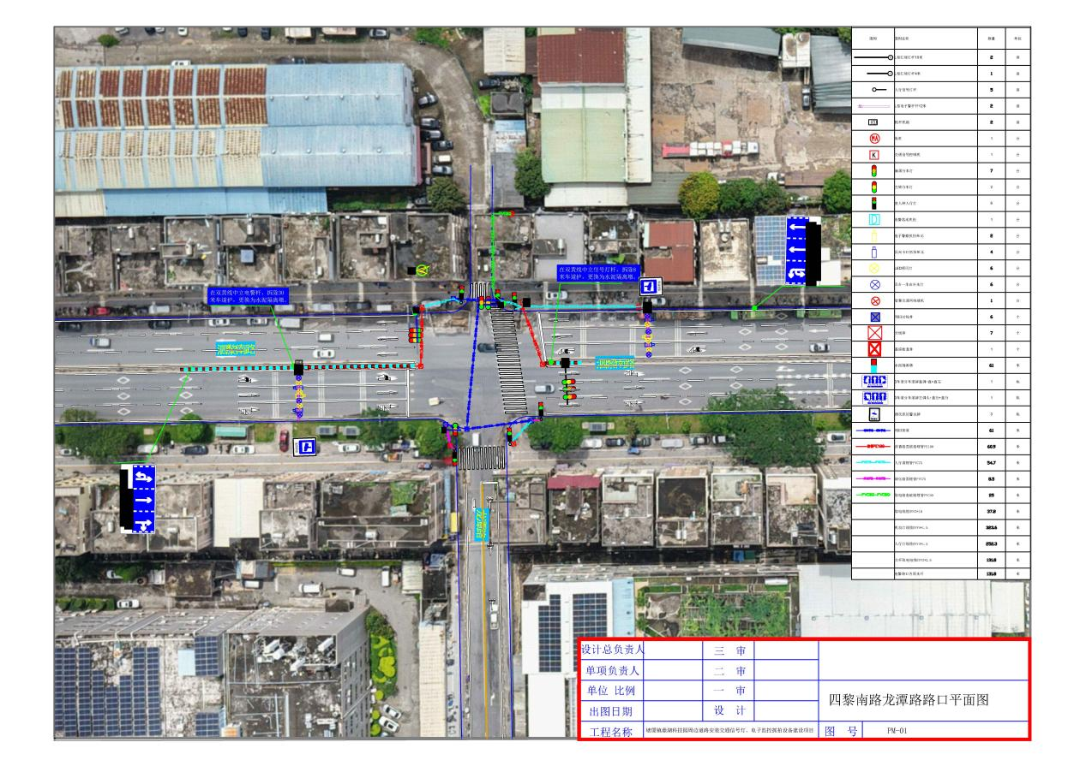
- 科苑大道鹅岭路路口（电警+红绿灯）
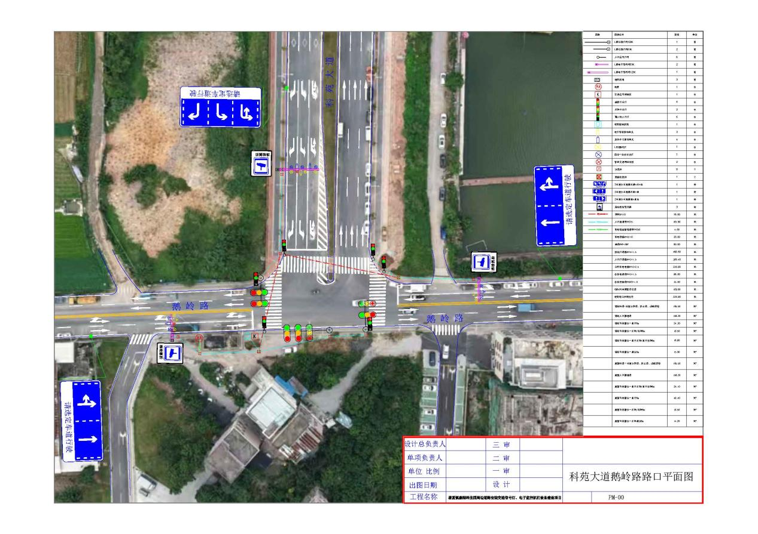
- 大坪规划三路A区3号停车场入口路段（移动违停抓拍）
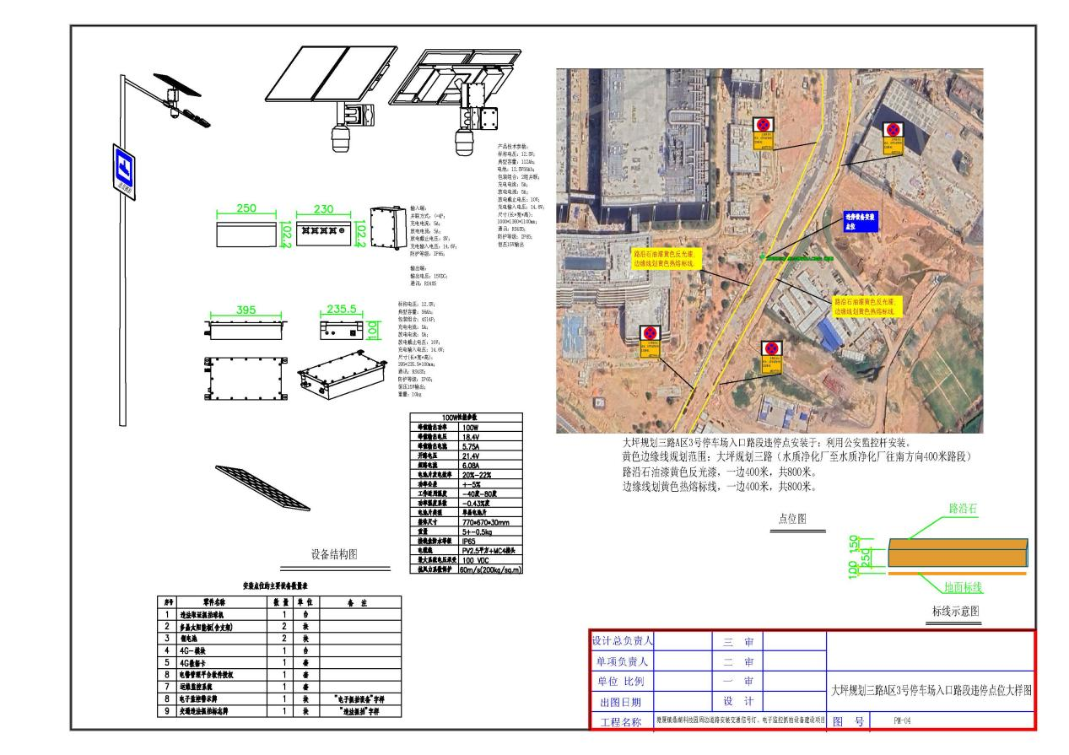
- 大坪规划三路气站路段（移动违停抓拍）
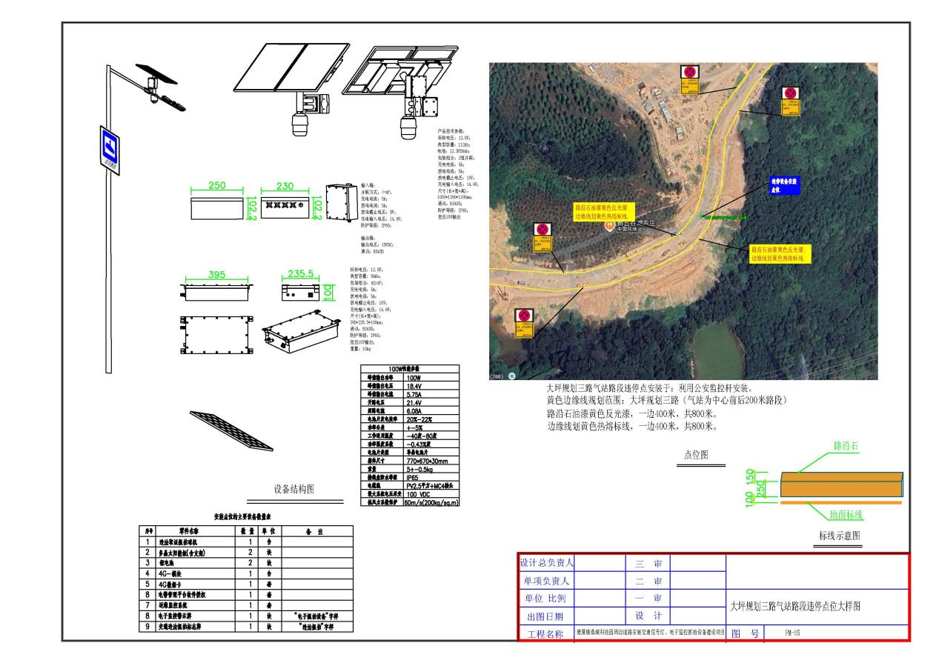
- 大坪规划三路路段（移动违停抓拍）
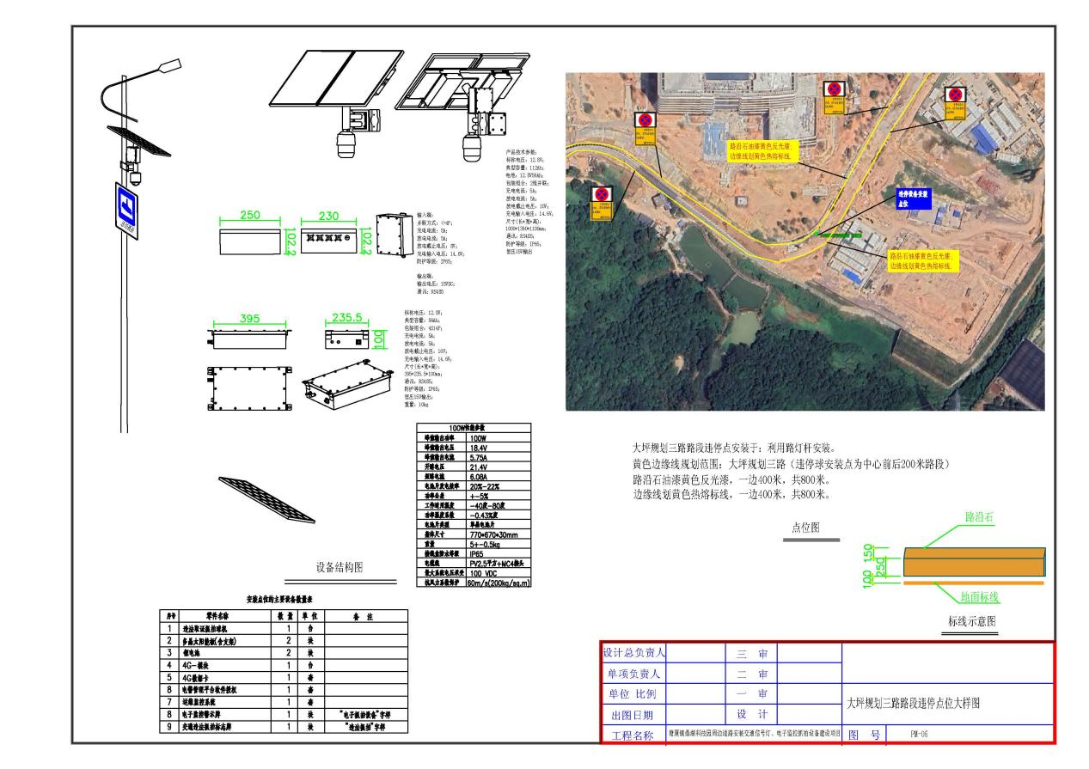
- 企洞路大坪公寓路段（移动违停抓拍）
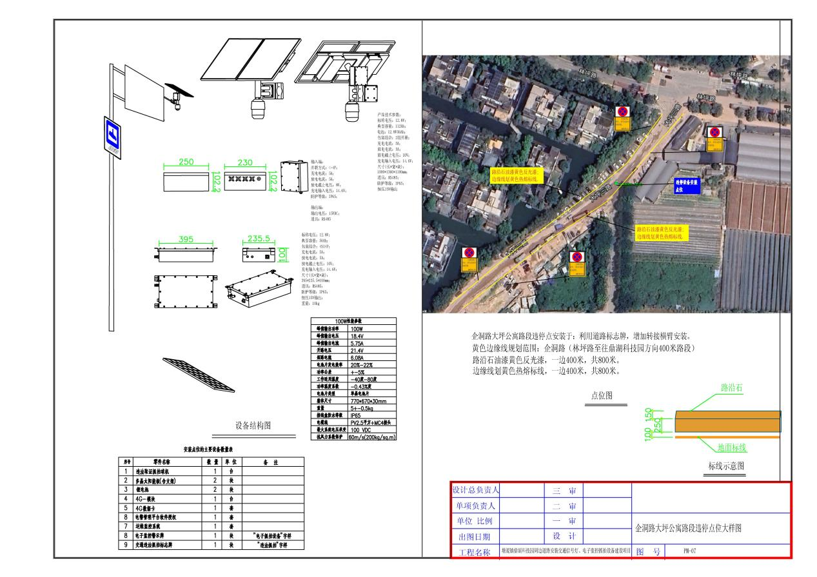
- 企洞路鼎湖科技路段（移动违停抓拍）
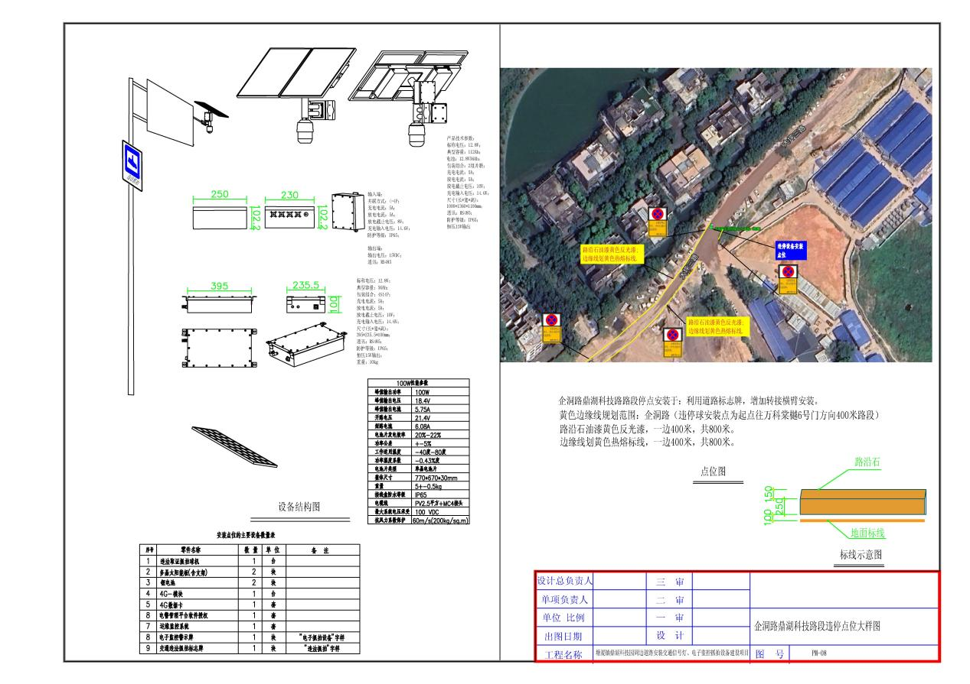
- 富民路大坪公寓门口路段（移动违停抓拍）
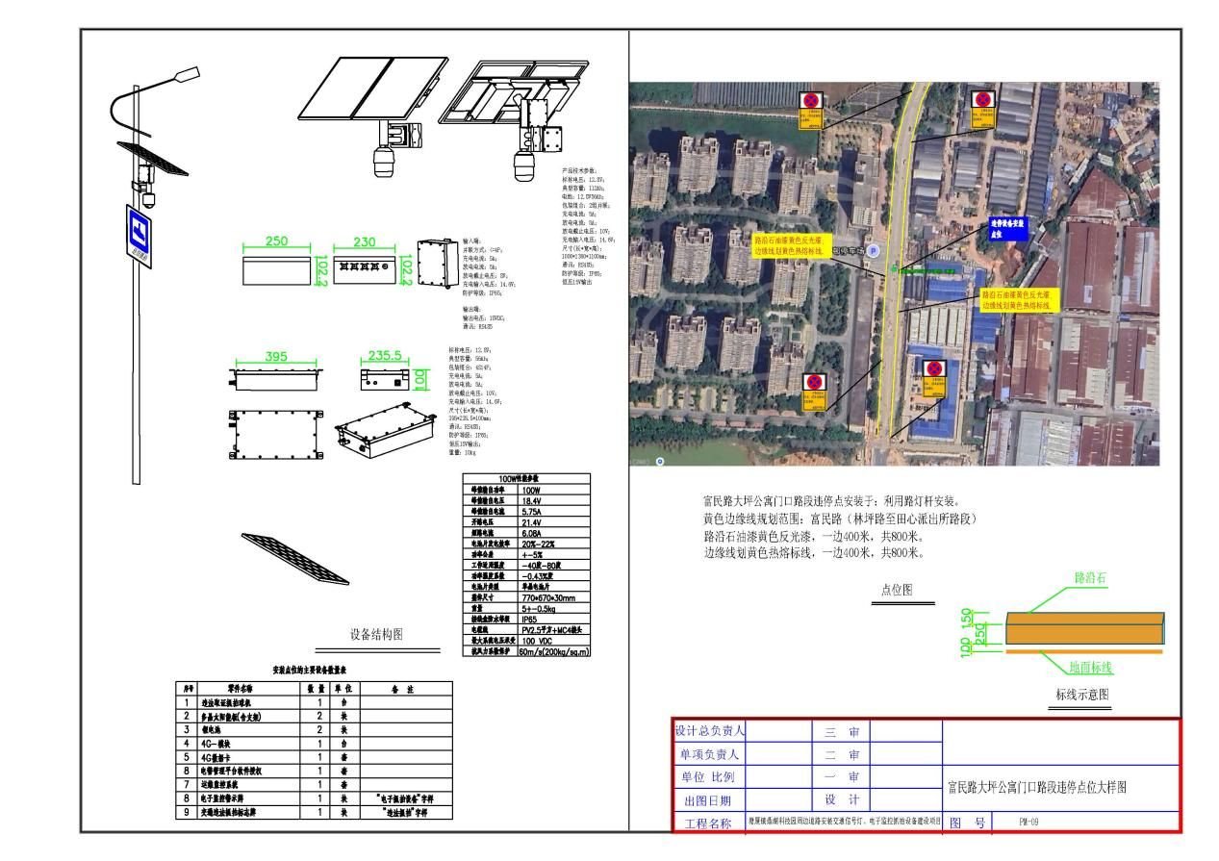
- 科苑大道北2号门路段（移动违停抓拍）
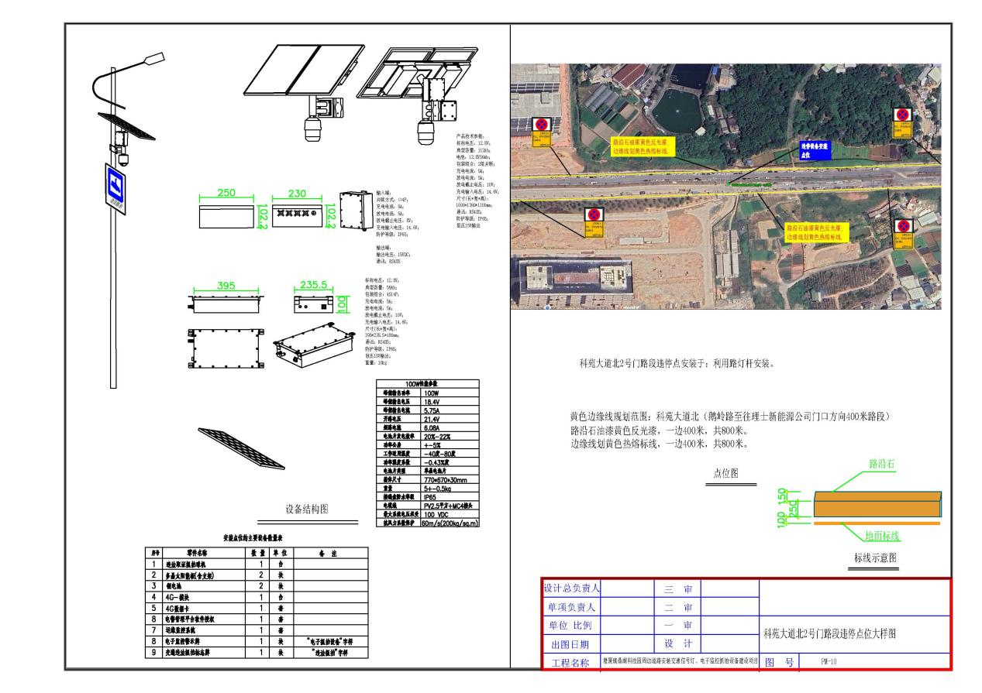
- 科苑大道路段（移动违停抓拍）
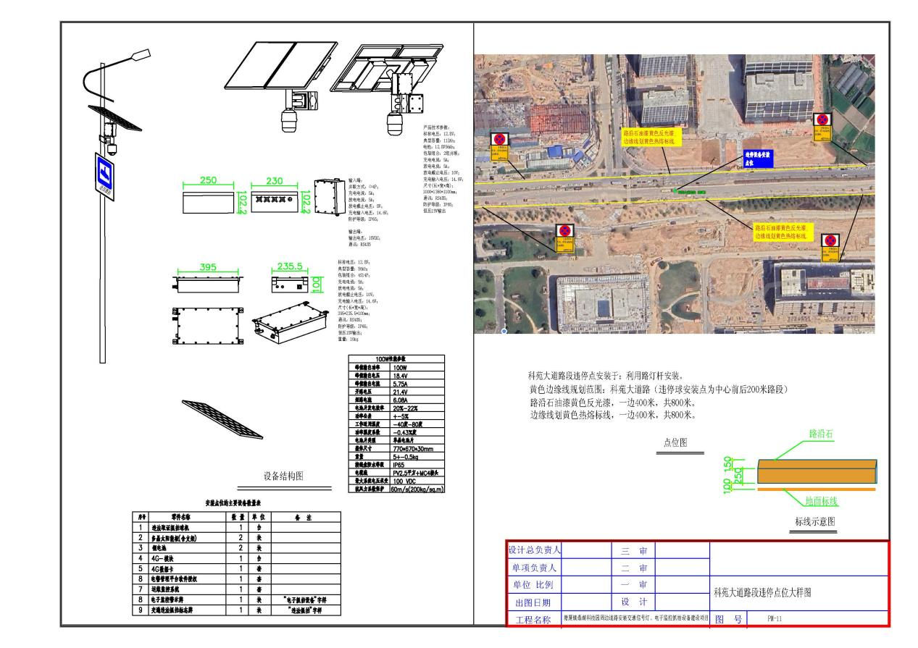
- 科苑大道北7号门路段（移动违停抓拍）
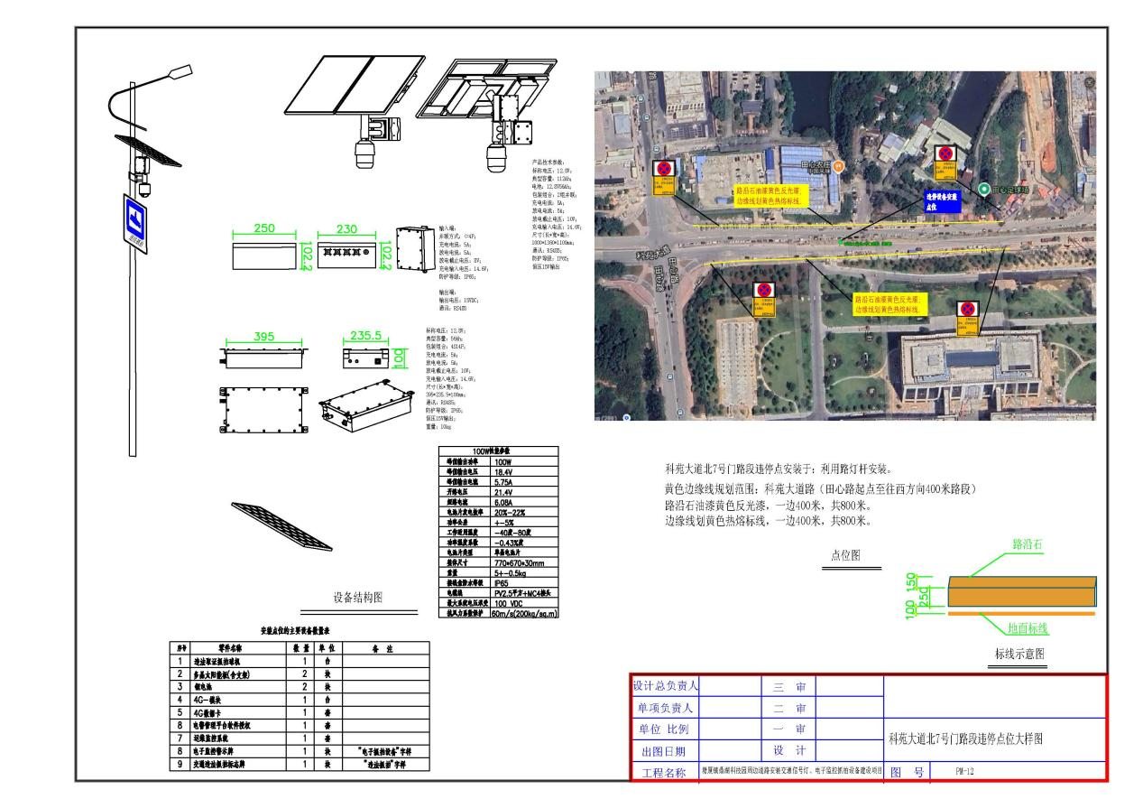
- 苑中路南4号门路段（移动违停抓拍）
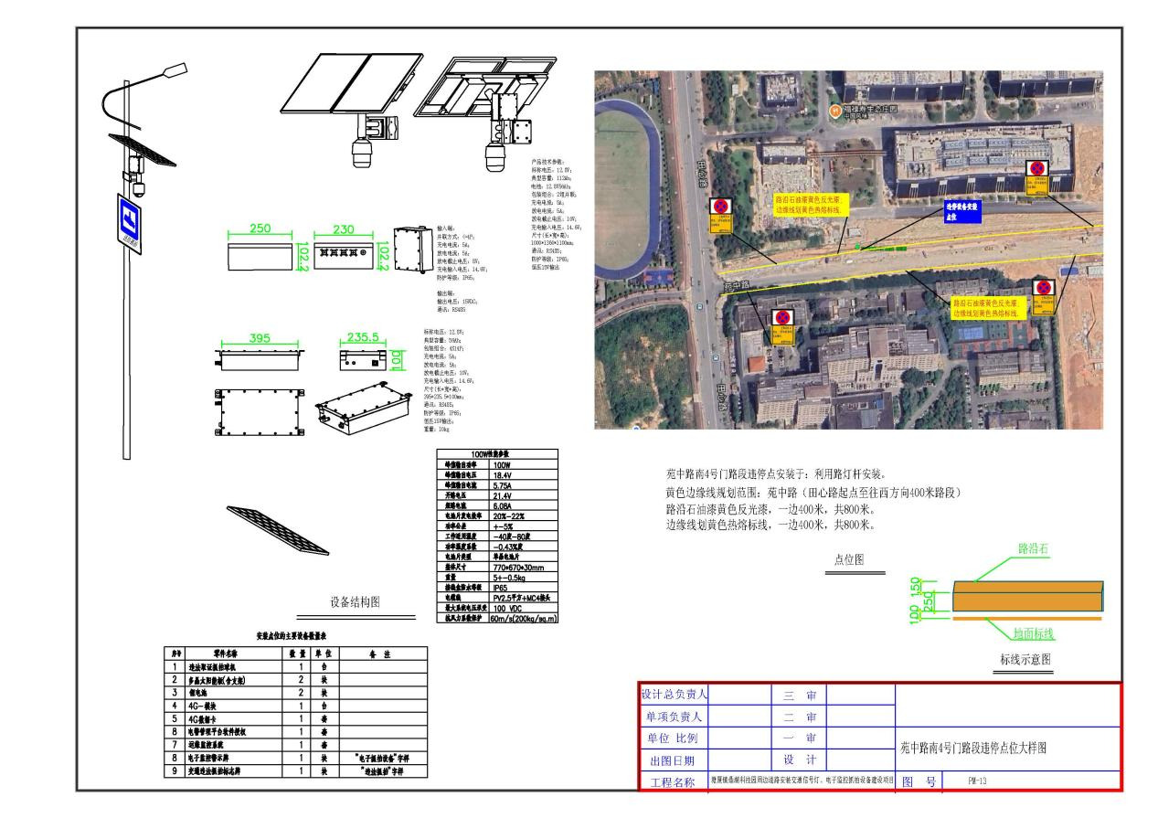
- 林坪路富民路交叉口（移动违停抓拍）
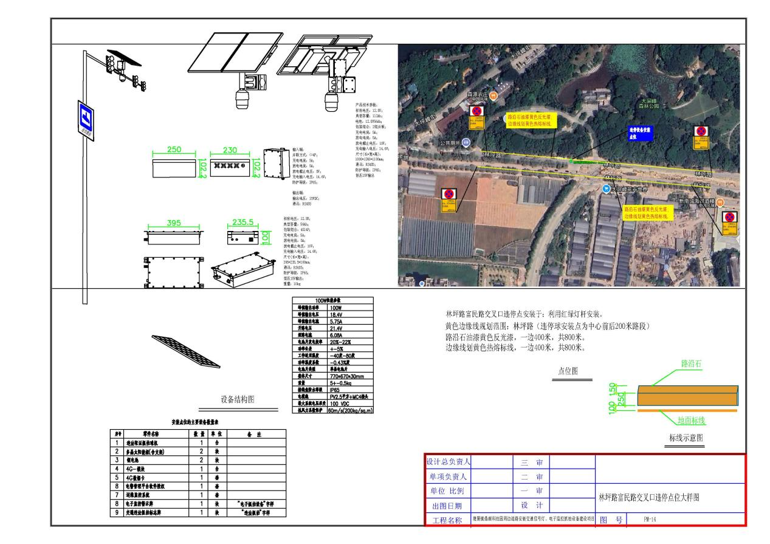
- 林坪路企洞路交叉口（移动违停抓拍）
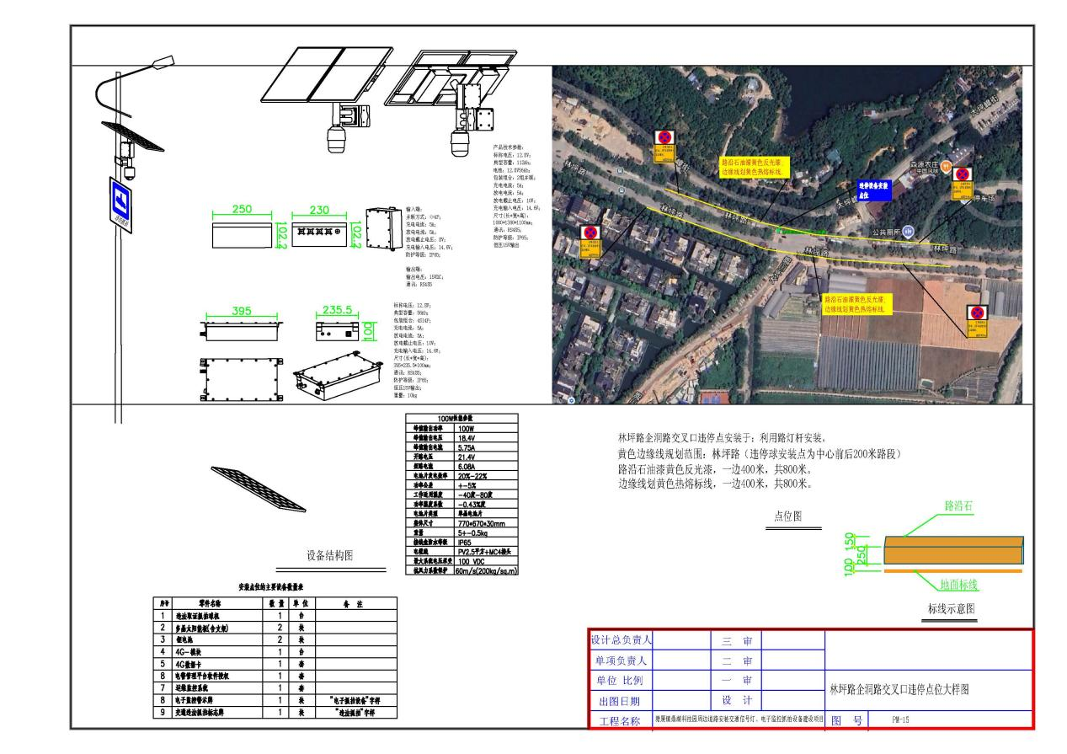
- 四黎南路林坪路交叉口（移动违停抓拍）
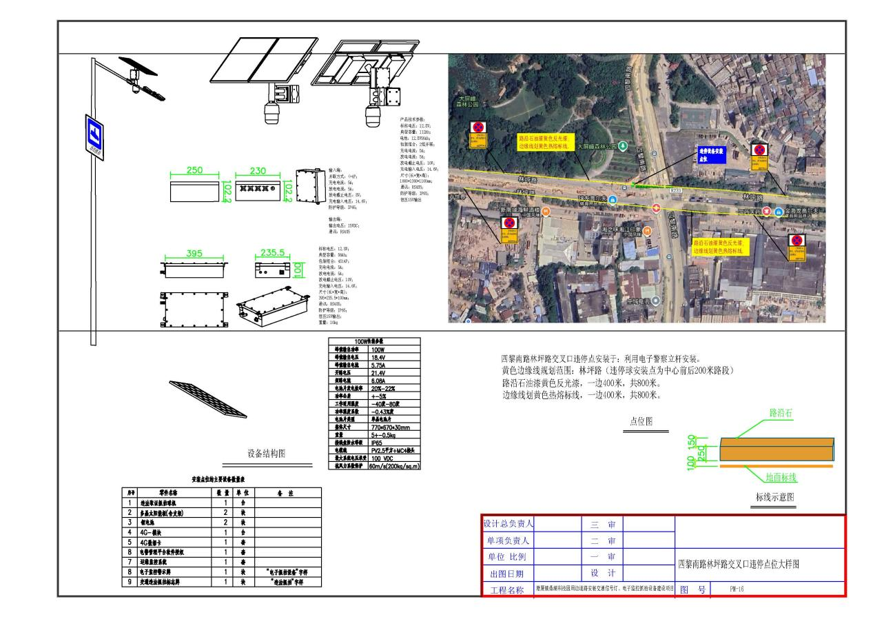
- 四黎南路大冚路路段（移动违停抓拍）
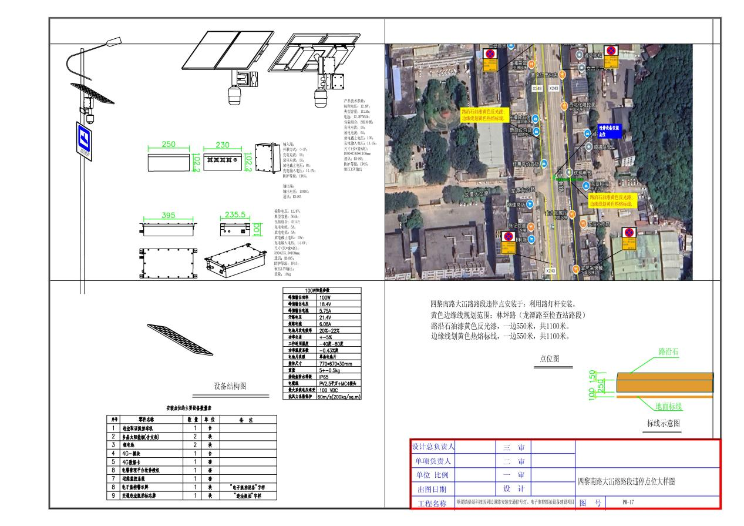
- 四黎南路淡塘路路段（移动违停抓拍）
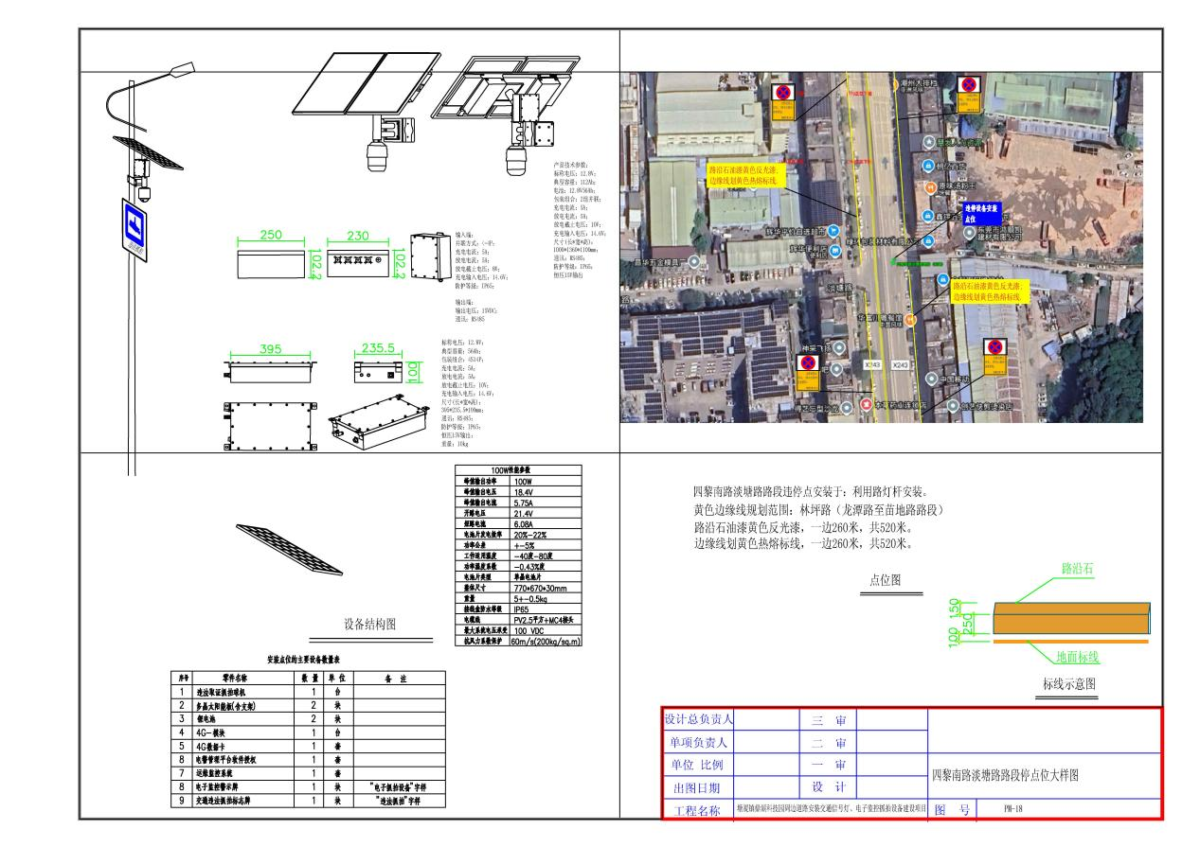
- 四黎南路黎园坑路路段（移动违停抓拍）
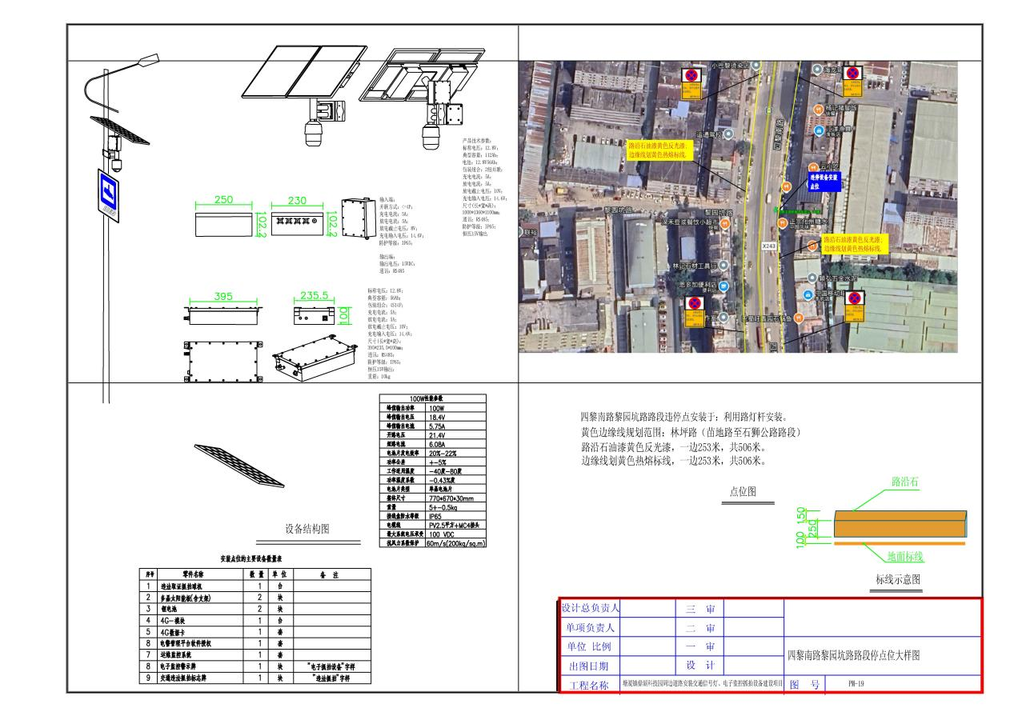
- 四黎南路莆卢坑路路段（移动违停抓拍）
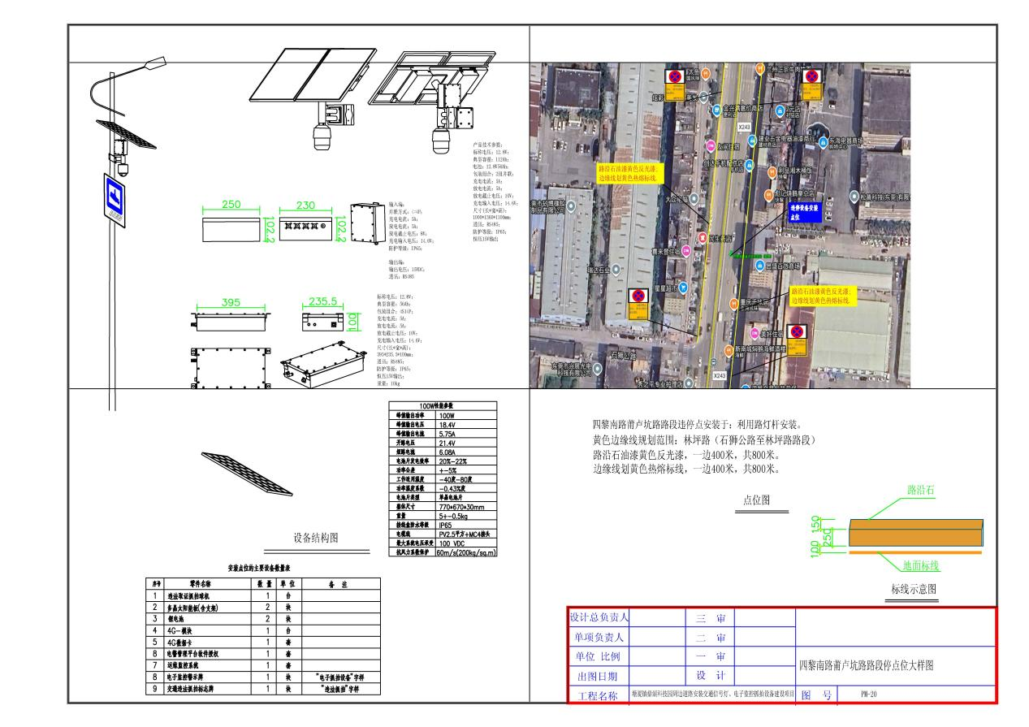
- 四黎南路兴业街路段（移动违停抓拍）
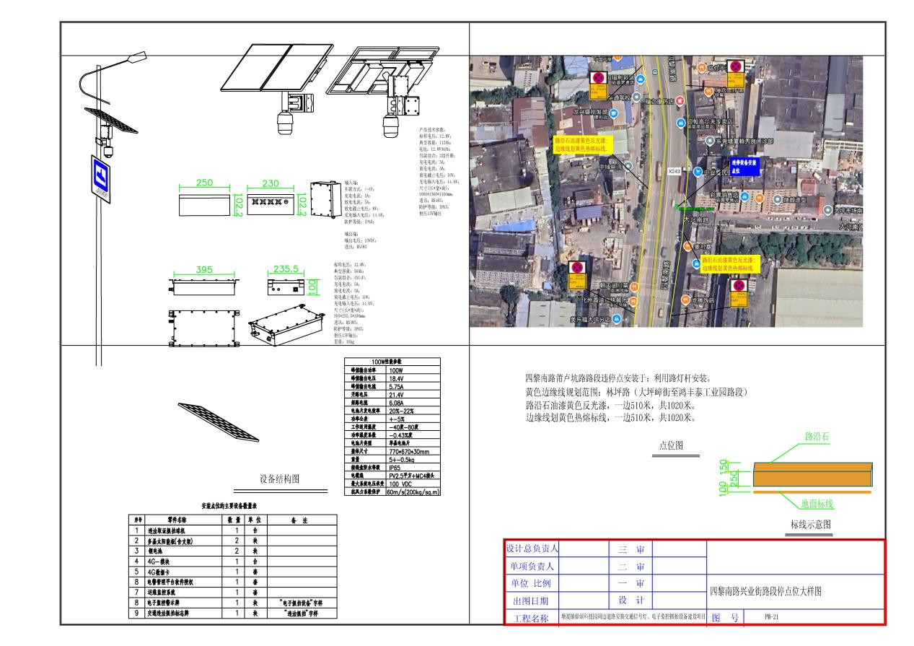

四、项目清单
序号 | 名称及类别 | 核心参数 | 单位 | 数量 | 备注
一、红绿灯信号控制系统
四黎南路龙潭路路口红绿灯
1 | 1. 1路口交通信号灯系统
2 | 道路交通信号控制机 | 详见设备参数要求 | 台 | 1
3 | 400灯盘铝壳单8满屏竖装机动车信号灯 | 详见设备参数要求 | 台 | 7
4 | 400灯盘铝壳单8左转竖装机动车信号灯 | 详见设备参数要求 | 台 | 2
5 | 300灯盘铝壳双8静态人行(盲人钟)信号灯 | 详见设备参数要求 | 台 | 6
6 | 设备安装调试 | 1.安装跟随/触发/通讯  2.设备接线  3.灯光效果调试 | 台 | 16
7 | 千箱美化 | 一般性质道路人行道边小型箱体彩绘，可以融入地域特色，或者选取周边建筑  等基础作为颜色及形式参考，即可以体现本土文化，又能与周边协调。 | 套 | 2
8 | 电源防雷模块 | 1.极数2P  2.额定持续电压275V  3.标称放电电流40KA  4.保护水平1.5KV | 个 | 1
9 | 落地机柜强电模块 | 1.63A2P漏电保护开关X1  2.20A2P空气保护开关X4  3.10A2P空气保护开关X8 | 套 | 1
10 | 接地装置 | 1.名称:接地母线  2.材质:镀锌扁钢  3.规格:-50*5  4.防雷接地极安装，接地主排引出，降阻剂及降阻模块安装，保证地阻低于10欧姆； | 套 | 1
11 | 1.2.前端线路敷设工程
12 | 取电电表箱 | 40A单相电表，63A两极漏电保护开关 | 套 | 1
13 | 路口取电主电源线 | 1.名称:管内穿线  2.型号:RVV3*10㎡ | 米 | 37.8
14 | 地线 | 1.名称:管内穿线  2.型号:BVR-16㎡ | 米 | 40
15 | 信号灯电缆 | 1.名称:管内穿线  2.型号:RVV4*1.5㎡㎡ | 米 | 323.6
16 | 人行灯电缆 | 1.名称:管内穿线  2.型号:RVV3*1.5㎡ | 米 | 252.3
17 | 32PE管 | 护套 PE子管 32子管 | 米 | 576
18 | 布管布线 | 综合布线、接线调试 | 米 | 1230
19 | 1.3前端基建新增立杆
20 | 落地机柜基座 | 1.600mm×450mm底座  2.水泥沙砖铺设  3.贴白色瓷砖  4.底座防雷制作  5.PVC-U电缆保护管 DN110引上 | 套 | 1
21 | 新建信号灯立杆(L6.5*10) | 电警杆、信号灯杆、标志杆安装単悬臂杆(L杆)安装 杆高6500mm外  1.冷轧钢板八角杆，整体镀锌  2.主杆高6.5m | 套 | 2
22 | 信号灯立杆(L6.5*10)基础制作 | 1.现浇钢筋混凝土池独立设备基础，C25预拌混凝土  2.钢筋制作、安装现浇混凝土  3.接地极(板)制作、安裝圆钢接地极普通土  4.接地极镀锌圆钢  5.接地母线敷设户外接地母线敷设  6.地脚螺拴  7.法兰盘  8.人工控沟糟、基坑一、二类土深度在2m内  9. 回填土夯实机夯实槽、坑  10.人工装卸汽车运土方运距1km 实际 | 套 | 2
23 | 新建信号灯立杆(L6.5*4) | 电警杆、信号灯杆、标志杆安装単悬臂杆(L杆)安装 杆高6500mm外  1.冷轧钢板八角杆，整体镀锌  2.主杆高6.5m | 套 | 1
24 | 信号灯立杆(L6.5*4)基础制作 | 1.现浇钢筋混凝土池独立设备基础，C25预拌混凝土  2.钢筋制作、安装现浇混凝土  3.接地极(板)制作、安裝圆钢接地极普通土  4.接地极镀锌圆钢  5.接地母线敷设户外接地母线敷设  6.地脚螺拴  7.法兰盘  8.人工控沟糟、基坑一、二类土深度在2m内  9. 回填土夯实机夯实槽、坑  10.人工装卸汽车运土方运距1km 实际 | 套 | 1
25 | 人行灯杆 | 运距(km)：15，H=3.5米,圆形热镀锌，含地笼预埋件 | 套 | 5
26 | 人行灯立杆基础制作 | 1.现浇钢筋混凝土池独立设备基础，C25预拌混凝土  2.钢筋制作、安装现浇混凝土  3.接地极(板)制作、安裝圆钢接地极普通土  4.接地极镀锌圆钢  5.接地母线敷设户外接地母线敷设  6.地脚螺拴  7.法兰盘  8.人工控沟糟、基坑一、二类土深度在1m内  9. 回填土夯实机夯实槽、坑  10.人工装卸汽车运土方运距1km 实际 | 套 | 5
27 | 分线井制作 | 运距(km)：15  1.500*500*600  2.钢筋混凝土井盖、井圈制作  3.垫层砂碎石 | 套 | 7
28 | 主机箱分线井制作 | 1.800*600*600  2.钢筋混凝土井盖、井圈制作  3.垫层砂碎石 | 套 | 1
29 | 沥青路面开挖和恢复 | 1.旧路面机械切1装 沥青混凝土路面8 | 米 | 61
30 | 100PE管 | 1.名称：电缆保护管  2.材质:PE管 | 米 | 61
31 | 利旧管道 | 1.利用旧有路灯管道穿线 | 米 | 61
32 | 利旧过线井 | 2 清理旧有管道  1.利用旧有路灯检查井穿线  2.清理旧有检查井 | 个 | 6
33 | 大理石路面开挖和恢复 | 1.旧路面机械切1装 大理石路面5cm厚  2.风动凿岩机拆除混凝土类路面层无筋厚15cm内  3.水泥混凝土路面厚度15cm 通商品混凝土碎石粒径20石C30  4.花砖路面铺设  5.拆除各类底层厚30cm | 米 | 54.7
34 | 绿化路面开挖与恢复 | 绿化路面开挖与恢复 | 米 | 8.5
35 | PVC50管 | 1.名称:电缆保护管  2.材质:PVC管  3.规格:1*PVC50，含管道配件 | 米 | 25
36 | 分支由过路电缆保护管道（埋管） | 1.名称:电缆保护管  2.材质:PVC管  3.规格:1*PVC75， 含管道配件  4.敷设方式:埋地敷设 | 米 | 63.2
37 | 水泥隔离墩 | 1.名称:水泥隔离墩 | 米 | 61
科苑大道鹅岭路路口红绿灯
1 | 1. 1路口交通信号灯系统
2 | 道路交通信号控制机 | 详见设备参数要求 | 台 | 1
3 | 400灯盘铝壳单8满屏竖装机动车信号灯 | 详见设备参数要求 | 台 | 5
4 | 400灯盘铝壳单8左转竖装机动车信号灯 | 详见设备参数要求 | 台 | 2
5 | 300灯盘铝壳双8静态人行(盲人钟)信号灯 | 详见设备参数要求 | 台 | 6
6 | 设备安装调试 | 1.安装跟随/触发/通讯  2.设备接线  3.灯光效果调试 | 台 | 14
7 | 千箱美化 | 一般性质道路人行道边小型箱体彩绘，可以融入地域特色，或者选取周边建筑  等基础作为颜色及形式参考，即可以体现本土文化，又能与周边协调。 | 套 | 1
8 | 电源防雷模块 | 1.极数2P  2.额定持续电压275V  3.标称放电电流40KA  4.保护水平1.5KV | 个 | 1
9 | 落地机柜强电模块 | 1.63A2P漏电保护开关X1  2.20A2P空气保护开关X4  3.10A2P空气保护开关X8 | 套 | 1
10 | 接地装置 | 1.名称:接地母线  2.材质:镀锌扁钢  3.规格:-50*5  4.防雷接地极安装，接地主排引出，降阻剂及降阻模块安装，保证地阻低于10欧姆； | 套 | 1
11 | 1.2.前端线路敷设工程
12 | 取电电表箱 | 40A单相电表，63A两极漏电保护开关 | 套 | 1
13 | 路口取电主电源线 | 1.名称:管内穿线  2.型号:RVV3*10㎡ | 米 | 10
14 | 地线 | 1.名称:管内穿线  2.型号:BVR-16㎡ | 米 | 30
15 | 信号灯电缆 | 1.名称:管内穿线  2.型号:RVV4*1.5㎡㎡ | 米 | 468.6
16 | 人行灯电缆 | 1.名称:管内穿线  2.型号:RVV3*1.5㎡ | 米 | 389.4
17 | 32PE管 | 护套 PE子管 32子管 | 米 | 858
18 | 布管布线 | 综合布线、接线调试 | 米 | 1756
19 | 1.3前端基建新增立杆
20 | 落地机柜基座 | 1.600mm×450mm底座  2.水泥沙砖铺设  3.贴白色瓷砖  4.底座防雷制作  5.PVC-U电缆保护管 DN110引上 | 套 | 1
21 | 新建信号灯立杆(L6.5*10) | 电警杆、信号灯杆、标志杆安装単悬臂杆(L杆)安装 杆高6500mm外  1.冷轧钢板八角杆，整体镀锌  2.主杆高6.5m | 套 | 1
22 | 信号灯立杆(L6.5*10)基础制作 | 1.现浇钢筋混凝土池独立设备基础，C25预拌混凝土  2.钢筋制作、安装现浇混凝土  3.接地极(板)制作、安裝圆钢接地极普通土  4.接地极镀锌圆钢  5.接地母线敷设户外接地母线敷设  6.地脚螺拴  7.法兰盘  8.人工控沟糟、基坑一、二类土深度在2m内  9. 回填土夯实机夯实槽、坑  10.人工装卸汽车运土方运距1km 实际 | 套 | 1
23 | 新建信号灯立杆(L6.5*6) | 电警杆、信号灯杆、标志杆安装単悬臂杆(L杆)安装 杆高6500mm外  1.冷轧钢板八角杆，整体镀锌  2.主杆高6.5m | 套 | 2
24 | 机动灯立杆(L6.5*6)基础制作 | 1.现浇钢筋混凝土池独立设备基础，C25预拌混凝土  2.钢筋制作、安装现浇混凝土  3.接地极(板)制作、安裝圆钢接地极普通土  4.接地极镀锌圆钢  5.接地母线敷设户外接地母线敷设  6.地脚螺拴  7.法兰盘  8.人工控沟糟、基坑一、二类土深度在2m内  9. 回填土夯实机夯实槽、坑  10.人工装卸汽车运土方运距1km 实际 | 套 | 2
25 | 人行灯杆 | 运距(km)：15，H=3.5米,圆形热镀锌，含地笼预埋件 | 套 | 6
26 | 人行灯立杆基础制作 | 1.现浇钢筋混凝土池独立设备基础，C25预拌混凝土  2.钢筋制作、安装现浇混凝土  3.接地极(板)制作、安裝圆钢接地极普通土  4.接地极镀锌圆钢  5.接地母线敷设户外接地母线敷设  6.地脚螺拴  7.法兰盘  8.人工控沟糟、基坑一、二类土深度在1m内  9. 回填土夯实机夯实槽、坑  10.人工装卸汽车运土方运距1km 实际 | 套 | 6
27 | 分线井制作 | 运距(km)：15  1.500*500*600  2.钢筋混凝土井盖、井圈制作  3.垫层砂碎石 | 套 | 8
28 | 主机箱分线井制作 | 1.800*600*600  2.钢筋混凝土井盖、井圈制作  3.垫层砂碎石 | 套 | 1
29 | 顶管口开挖及恢复 | 顶管口路面开挖及修复 | 个 | 3
30 | 水平导向钻进牵引管PE管DN110 | 1. 水平定向钻牵引塑料管钴孔  2.管道材质及规格:PE塑料管 DN110*8mm厚  3.连接方式:热熔连接 | 米 | 76
31 | 人行道开挖与恢复 | 1.名称:人行道开挖与恢复 | 米 | 171.6
32 | PVC50管 | 1.名称:电缆保护管  2.材质:PVC管  3.规格:1*PVC50，含管道配件 | 米 | 4
33 | 分支由过路电缆保护管道（埋管） | 1.名称:电缆保护管  2.材质:PVC管  3.规格:1*PVC75， 含管道配件  4.敷设方式:埋地敷设 | 米 | 167.6
二、电子警察系统
四黎南路龙潭路路口电子警察预算
1 | 1.1. 闯红灯电警抓拍
2 | 电子警察900万一体化抓拍单元 | 详见设备参数要求 | 台 | 2
3 | 二合一网络防雷器 | 1.名称:网络防雷器;  2.适用于网络摄像枪的雷电及电涌防护 | 个 | 2
4 | 抱箍+底座 | 横杆装/白/钢/抱箍直径为Φ67-127mm | 个 | 8
5 | 暖光LED频闪灯25°(3500K) | 详见设备参数要求 | 台 | 6
6 | 室外抱杆机箱 | 【抱杆】  含双路220V防雷，双路空气开关1个，单路空气开关1个，三芯、二芯插座1个  结构：整体结构采用拼焊结构，牢固、钢性好、牢固可靠  防护等级IP55，保护内部设备不受外界恶劣环境的干扰  机柜采用主体焊接、部分拼装的结构，保证了防护性  采用的是专用户外柜锁，具有良好的防水、防盗性能  环境适应性好，能最大限度地降低设备对环境的要求接地系统安全可靠  机柜底部进出线缆，有效实现防水、防尘  机柜采用抱杆安装方式，安装高度距离地面2.5m~3.5m  （安装抱箍需定制），具有防虫、防鼠功效  柜门采用防风结构（即门限位装置）  一般规范  工作湿度：湿度5%~95%@40℃, 无凝结  工作温度：温度-40℃~70℃ | 个 | 2
7 | 自动重合闸 | 自动重合闸，电源方式:交流电，电压:1000V(不含)-1500V(含)，灭弧方式: 真空断路器，漏电保护器类型:2P。 | 个 | 2
8 | 防雷排插 | 1.氧化锌压敏电阻防雷设计  2.高温熔断保护器  3.防雷指示灯  4.750℃阻燃PP材料 | 个 | 2
9 | 电信级光纤收发器A端 | 1.光口：1个千兆光口，距离20公里，FC口，单模单纤；  2.电口：4个千兆网口；  3.防雷6000V IP40防护等级  4.安装方式：工业导轨式 | 个 | 2
10 | 电信级光纤收发器B端 | 1.光口：1个千兆光口，距离20公里，FC口，单模单纤；  2.电口：1个千兆网口；  3.防雷6000V IP40防护等级  4.安装方式：工业导轨式 | 个 | 2
11 | 设备安装调试 | 1.设备固定安装  2.设备接线  3.监控设备画面调试  4.灯光效果调试 | 台 | 8
12 | 1.2.反向电警（人脸）抓拍
13 | 生态卡口一体化抓拍单元 | 详见设备参数要求 | 台 | 4
14 | 50mm定焦镜头（手动光圈） | 道温，接3口0 ℃；70℃  人脸像素：100*100，抓拍距离24米； | 个 | 4
15 | 二合一网络防雷器 | 1.名称:网络防雷器;  2.适用于网络摄像枪的雷电及电涌防护 | 个 | 4
16 | 抱箍+底座 | 横杆装/白/钢/抱箍直径为Φ67-127mm | 个 | 10
17 | 四合一生态补光灯（防眩光） | 详见设备参数要求 | 台 | 6
18 | 设备安装调试 | 1.设备固定安装  2.设备接线  3.监控设备画面调试  4.灯光效果调试 | 台 | 10
19 | 1.3.全景球（网络球机）
20 | 智慧交通网络球机 | 详见设备参数要求 | 台 | 1
21 | 吊装支架 | 铝合金；白色；最大承重7.0kg；吊装； | 个 | 1
22 | 设备安装调试 | 1.设备固定安装  2.设备接线  3.监控设备画面调试  4.灯光效果调试 | 台 | 1
23 | 1.4. 电警汇聚设备
24 | 16路智能终端管理盒 | 详见设备参数要求 | 台 | 1
25 | 交换机 | 千兆以太网交换机  8个10/100Base-TX以太网端口，  1个10/100/1000Base-T以太网端口，  1个复用的千兆Combo SFP | 个 | 1
26 | 电警路口落地机柜 | 【落地机柜】（不含帽檐和基座）  含双路220V防雷，双路空气开关1个，单路空气开关8个， 三芯维护插座1个防护等级IP55 | 个 | 1
27 | 落地机柜基座 | 1.600mm×450mm底座  2.水泥沙砖铺设  3.贴白色瓷砖  4.底座防雷制作  5.PVC-U电缆保护管 DN110引上 | 套 | 1
28 | 千箱美化 | 一般性质道路人行道边小型箱体彩绘，可以融入地域特色，或者选取周边建筑等基础作为颜色及形式参考，即可以体现本土文化，又能与周边协调。 | 套 | 1
29 | 接地装置 | 1.名称:接地母线  2.材质:镀锌扁钢  3.规格:-50*5  4.防雷接地极安装，接地主排引出，降阻剂及降阻模块安装，保证地阻低于10欧姆； | 套 | 1
30 | 自动重合闸 | 自动重合闸，电源方式:交流电，电压:1000V(不含)-1500V(含)，灭弧方式: 真空断路器，漏电保护器类型:2P。 | 个 | 1
31 | 电源防雷模块 | 1.极数2P  2.额定持续电压275V  3.标称放电电流40KA  4.保护水平1.5KV | 个 | 1
32 | 落地机柜强电模块 | 1.63A2P漏电保护开关X1  2.20A2P空气保护开关X4  3.10A2P空气保护开关X4 | 套 | 1
33 | 防雷排插 | 1.氧化锌压敏电阻防雷设计  2.高温熔断保护器  3.防雷指示灯  4.750℃阻燃PP材料 | 个 | 1
34 | 千兆光纤跳线 | 1.名称:光纤线缆  2.规格:千兆单模，LC接口，5米 | 条 | 10
35 | 1.5.前端线路敷设工程
36 | 路口取电主电源线 | 1.名称:管内穿线  2.型号:RVV3*10㎡ | 米 | 37.8
37 | 立杆取电电源线 | 1.名称:管内穿线  2.型号:RVV3*2.5㎡ | 米 | 146.9
38 | 设备电源线 | 1.名称:管内穿线  2.型号:RVV3*1.50㎡ | 米 | 342
39 | 设备控制线 | 1.名称:管内穿线  2.型号:RVSP2*1.0㎡ | 米 | 216
40 | 6类4对非屏蔽双绞线 | 1.名称:管内穿线  2.型号:六类非屏蔽 | 米 | 126
41 | 地线 | 1.名称:管内穿线  2.型号:BVR-16㎡ | 米 | 40
42 | 路口内联网光纤 | 1.名称:管内穿线  2.型号:4芯室外铠装 | 米 | 146.9
43 | 32PE管 | 护套 PE子管 32子管 | 米 | 294
44 | 光纤熔接 | 光纤热熔接 | 芯 | 16
45 | 熔纤盒 | 8口光纤熔纤盒 | 套 | 4
46 | 布管布线 | 综合布线、接线调试 | 米 | 1349.6
47 | 辅材 | 五金配件、水晶头、标签、轧带、胶布、波纹管、缠绕管等 | 项 | 1
48 | 2.1前端基建新增立杆
49 | 新建电子警察立杆(L6.5*13) | 规格：立杆八角杆口径为：10mm*300*350mm*6500mm，横杆口径为：8mm*192mm*300mm*8000mm，4mm*110mm*192mm*5000mm，连接法兰为：500mm*500mm*20mm，底座法兰为：700mm*20mm，热镀锌喷漆。 | 套 | 2
50 | 电子警察立杆(L6.5*13)基础制作 | 1.现浇钢筋混凝土池独立设备基础，C25预拌混凝土  2.钢筋制作、安装现浇混凝土  3.接地极(板)制作、安裝圆钢接地极普通土  4.接地极镀锌圆钢  5.接地母线敷设户外接地母线敷设  6.地脚螺拴  7.人工控沟糟、基坑一、二类土深度在2m内  8. 回填土夯实机夯实槽、坑  9.人工装卸汽车运土方运距1km 实际运距(km)：15 | 套 | 2
51 | 违法抓拍指示牌 | 标志板安装单块面积2㎡内  1.3mm厚铝板  2.工程级反光膜 | 套 | 2
52 | 导流牌 | 1.名称:导流牌  2.规格、种类:铝 厚度：2.00MM  3.反光膜：菱形EGP超工程级  4.尺寸：4000x2000 | 套 | 2
53 | 导流牌标志杆 | 1.名称:导流牌标志杆  2.材质:钢管立柱Φ325*8.0*7700,横杆Φ180*6*4800热浸镀锌处理(600g/m2)  3.预埋铁件:地脚螺栓8-M36x1500  4.防护:热镀锌处理  5.其他:人工装卸汽车运土方 运距1km 实际运距(km):10 | 套 | 2
54 | 导流牌立杆基础 | 1.名称:立杆基础（1500mm*1500mm*1600mm）  2. 内容:1.现浇钢筋混凝土池独立设备基础(体积) 5m3以内 C25混凝土  2.钢筋制作、安装现浇混凝土Φ10  3.接地极(板)制作、安装-圆钢接地极普通土  4.接地极镀锌圆钢 D20*1500  5.接地母线數设户外接地母线数设  6.地脚螺栓 M27-1800*8mm  7.法兰盘 D500  8.人工挖沟權、基坑一、二类土深度在2m内  9. 回壊土夯实机夯实權、坑  10.人工装卸汽车运土方运距1km 实际运距(km):15 | 套 | 2
科苑大道鹅岭路路口电子警察预算
1 | 1.1. 闯红灯电警抓拍
2 | 电子警察900万一体化抓拍单元 | 详见设备参数要求 | 台 | 3
3 | 二合一网络防雷器 | 1.名称:网络防雷器;  2.适用于网络摄像枪的雷电及电涌防护 | 个 | 3
4 | 抱箍+底座 | 横杆装/白/钢/抱箍直径为Φ67-127mm | 个 | 10
5 | 暖光LED频闪灯25°(3500K) | 详见设备参数要求 | 台 | 7
6 | 室外抱杆机箱 | 【抱杆】  含双路220V防雷，双路空气开关1个，单路空气开关1个，三芯、二芯插座1个  结构：整体结构采用拼焊结构，牢固、钢性好、牢固可靠  防护等级IP55，保护内部设备不受外界恶劣环境的干扰  机柜采用主体焊接、部分拼装的结构，保证了防护性  采用的是专用户外柜锁，具有良好的防水、防盗性能  环境适应性好，能最大限度地降低设备对环境的要求接地系统安全可靠  机柜底部进出线缆，有效实现防水、防尘  机柜采用抱杆安装方式，安装高度距离地面2.5m~3.5m  （安装抱箍需定制），具有防虫、防鼠功效  柜门采用防风结构（即门限位装置）  一般规范  工作湿度：湿度5%~95%@40℃, 无凝结  工作温度：温度-40℃~70℃ | 个 | 3
7 | 自动重合闸 | 自动重合闸，电源方式:交流电，电压:1000V(不含)-1500V(含)，灭弧方式: 真空断路器，漏电保护器类型:2P。 | 个 | 3
8 | 防雷排插 | 1.氧化锌压敏电阻防雷设计  2.高温熔断保护器  3.防雷指示灯  4.750℃阻燃PP材料 | 个 | 3
9 | 电信级光纤收发器A端 | 1.光口：1个千兆光口，距离20公里，FC口，单模单纤；  2. 电口：4个千兆网口；  3.防雷6000V IP40防护等级  4.安装方式：工业导轨式 | 个 | 3
10 | 电信级光纤收发器B端 | 1.光口：1个千兆光口，距离20公里，FC口，单模单纤；  2. 电口：1个千兆网口；  3.防雷6000V IP40防护等级  4.安装方式：工业导轨式 | 个 | 3
11 | 设备安装调试 | 1.设备固定安装  2.设备接线  3.监控设备画面调试  4.灯光效果调试 | 台 | 10
12 | 1.2.反向电警（人脸）抓拍
13 | 生态卡口一体化抓拍单元 | 详见设备参数要求 | 台 | 4
14 | 50mm定焦镜头（手动光圈） | 道温，接3口0 ℃；70℃  人脸像素：100*100，抓拍距离24米； | 个 | 4
15 | 二合一网络防雷器 | 1.名称:网络防雷器;  2.适用于网络摄像枪的雷电及电涌防护 | 个 | 4
16 | 抱箍+底座 | 横杆装/白/钢/抱箍直径为Φ67-127mm | 个 | 11
17 | 四合一生态补光灯（防眩光） | 详见设备参数要求 | 台 | 7
18 | 设备安装调试 | 1.设备固定安装  2.设备接线  3.监控设备画面调试  4.灯光效果调试 | 台 | 11
19 | 1.3.全景球（网络球机）
20 | 智慧交通网络球机 | 详见设备参数要求 | 台 | 2
21 | 吊装支架 | 铝合金；白色；最大承重7.0kg；吊装； | 个 | 2
22 | 设备安装调试 | 1.设备固定安装  2.设备接线  3.监控设备画面调试  4.灯光效果调试 | 台 | 2
23 | 1.4. 电警汇聚设备
24 | 16路智能终端管理盒 | 详见设备参数要求 | 台 | 1
25 | 交换机 | 千兆以太网交换机  8个10/100Base-TX以太网端口，  1个10/100/1000Base-T以太网端口，  1个复用的千兆Combo SFP | 个 | 1
26 | 电警路口落地机柜 | 【落地机柜】（不含帽檐和基座）  含双路220V防雷，双路空气开关1个，单路空气开关8个， 三芯维护插座1个防护等级IP55 | 个 | 1
27 | 落地机柜基座 | 1.600mm×450mm底座  2.水泥沙砖铺设  3.贴白色瓷砖  4.底座防雷制作  5.PVC-U电缆保护管 DN110引上 | 套 | 1
28 | 千箱美化 | 一般性质道路人行道边小型箱体彩绘，可以融入地域特色，或者选取周边建筑等基础作为颜色及形式参考，即可以体现本土文化，又能与周边协调。 | 套 | 1
29 | 接地装置 | 1.名称:接地母线  2.材质:镀锌扁钢  3.规格:-50*5  4.防雷接地极安装，接地主排引出，降阻剂及降阻模块安装，保证地阻低于10欧姆； | 套 | 1
30 | 自动重合闸 | 自动重合闸，电源方式:交流电，电压:1000V(不含)-1500V(含)，灭弧方式: 真空断路器，漏电保护器类型:2P。 | 个 | 1
31 | 电源防雷模块 | 1.极数2P  2.额定持续电压275V  3.标称放电电流40KA  4.保护水平1.5KV | 个 | 1
32 | 落地机柜强电模块 | 1.63A2P漏电保护开关X1  2.20A2P空气保护开关X4  3.10A2P空气保护开关X4 | 套 | 1
33 | 防雷排插 | 1.氧化锌压敏电阻防雷设计  2.高温熔断保护器  3.防雷指示灯  4.750℃阻燃PP材料 | 个 | 1
34 | 千兆光纤跳线 | 1.名称:光纤线缆  2.规格:千兆单模，LC接口，5米 | 条 | 12
35 | 1.5.前端线路敷设工程
36 | 路口取电主电源线 | 1.名称:管内穿线  2.型号:RVV3*10㎡ | 米 | 10
37 | 立杆取电电源线 | 1.名称:管内穿线  2.型号:RVV3*2.5㎡ | 米 | 239.8
38 | 设备电源线 | 1.名称:管内穿线  2.型号:RVV3*1.5㎡ | 米 | 86
39 | 设备控制线 | 1.名称:管内穿线  2.型号:RVSP2*1.0㎡ | 米 | 35
40 | 6类4对非屏蔽双绞线 | 1.名称:管内穿线  2.型号:六类非屏蔽 | 米 | 109
41 | 地线 | 1.名称:管内穿线  2.型号:BVR-16㎡ | 米 | 30
42 | 路口内联网光纤 | 1.名称:管内穿线  2.型号:4芯室外铠装 | 米 | 239.8
43 | 32PE管 | 护套 PE子管 32子管 | 米 | 480
44 | 光纤熔接 | 光纤热熔接 | 芯 | 24
45 | 熔纤盒 | 8口光纤熔纤盒 | 套 | 4
46 | 布管布线 | 综合布线、接线调试 | 米 | 1229.4
47 | 辅材 | 五金配件、水晶头、标签、轧带、胶布、波纹管、缠绕管等 | 项 | 1
48 | 1.6前端基建新增立杆
49 | 新建电子警察立杆(L6.5*12) | 规格：立杆八角杆口径为：8mm*280*340mm*6500mm，横杆口径为：6mm*110mm*280mm*12000mm，连接法兰为：420mm*420mm*16mm，底座法兰为：600mm*16mm，热镀锌喷漆。 | 套 | 1
50 | 电子警察立杆(L6.5*12)基础制作 | 1.现浇钢筋混凝土池独立设备基础，C25预拌混凝土  2.钢筋制作、安装现浇混凝土  3.接地极(板)制作、安裝圆钢接地极普通土  4.接地极镀锌圆钢  5.接地母线敷设户外接地母线敷设  6.地脚螺拴  7.人工控沟糟、基坑一、二类土深度在2m内  8. 回填土夯实机夯实槽、坑  9.人工装卸汽车运土方运距1km 实际运距(km)：15 | 套 | 1
51 | 新建电子警察立杆(L6.5*8) | 规格：立杆八角杆口径为：5mm*220*280mm*6500mm，横杆口径为：5mm*100mm*220mm*8000mm，连接法兰为：350mm*350mm*16mm，底座法兰为：500mm*16mm，热镀锌喷漆。 | 套 | 2
52 | 电子警察立杆(L6.5*8)基础制作 | 1.现浇钢筋混凝土池独立设备基础，C25预拌混凝土  2.钢筋制作、安装现浇混凝土  3.接地极(板)制作、安裝圆钢接地极普通土  4.接地极镀锌圆钢  5.接地母线敷设户外接地母线敷设  6.地脚螺拴  7.人工控沟糟、基坑一、二类土深度在2m内  8. 回填土夯实机夯实槽、坑  9.人工装卸汽车运土方运距1km 实际运距(km)：15 | 套 | 2
53 | 违法抓拍指示牌 | 标志板安装单块面积2㎡内  1.3mm厚铝板  2.工程级反光膜 | 套 | 3
54 | 导流牌 | 1.名称:导流牌  2.规格、种类:铝 厚度：2.00MM  3.反光膜：菱形EGP超工程级  4.尺寸：4000x2000 | 套 | 3
55 | 导流牌标志杆 | 1.名称:导流牌标志杆  2.材质:钢管立柱Φ325*8.0*7700,横杆Φ180*6*4800热浸镀锌处理(600g/m2)  3.预埋铁件:地脚螺栓8-M36x1500  4.防护:热镀锌处理  5.其他:人工装卸汽车运土方 运距1km 实际运距(km):10 | 套 | 3
56 | 导流牌立杆基础 | 1.名称:立杆基础（1500mm*1500mm*1600mm）  2. 内容:1.现浇钢筋混凝土池独立设备基础(体积) 5m3以内 C25混凝土  2.钢筋制作、安装现浇混凝土Φ10  3.接地极(板)制作、安装-圆钢接地极普通土  4.接地极镀锌圆钢 D20*1500  5.接地母线數设户外接地母线数设  6.地脚螺栓 M27-1800*8mm  7.法兰盘 D500  8.人工挖沟權、基坑一、二类土深度在2m内  9. 回壊土夯实机夯实權、坑  10.人工装卸汽车运土方运距1km 实际运距(km):15 | 套 | 3
57 | 清除标线-车道分界线、停止线、边缘 | 1.清除路面标线 | m2 | 195.50
58 | 清除人行横道线 | 1.清除路面标线 | m2 | 156.20
59 | 清除导向箭头-直行6m | 1.清除路面标线 | m2 | 24.20
60 | 清除导向箭头-左转/右转6m | 1.清除路面标线 | m2 | 18.50
61 | 清除导向箭头-直行左转/直行右转6m | 1.清除路面标线 | m2 | 16.80
62 | 清除导向箭头-调头6m | 1.清除路面标线 | m2 | 15.90
63 | 新建标线-车道分界线、停止线、边缘线等 | 1.材料品种:-车道分界线、停止线、边缘线  2.工艺:反光热熔标线，采用玻璃微珠底漆，普通型热熔涂料 | m2 | 195.50
64 | 新建人行横道线 | 1.材料品种:-人行横道线  2.工艺:反光热熔标线，采用玻璃微珠底漆，普通型热熔涂料 | m2 | 156.20
65 | 新建导向箭头-直行左转/直行右转6m | 1.材料品种:-导向箭头-直行左转/直行右转6m  2.工艺:反光热熔标线，采用玻璃微珠底漆，普通型热熔涂料 | m2 | 25.10
66 | 新建导向箭头-直行6m | 1.材料品种:-导向箭头-直行6m  2.工艺:反光热熔标线，采用玻璃微珠底漆，普通型热熔涂料 | m2 | 48.40
67 | 新建导向箭头-左转/右转6m | 1.材料品种:-导向箭头-左转/右转6m  2.工艺:反光热熔标线，采用玻璃微珠底漆，普通型热熔涂料 | m2 | 18.50
68 | 新建导向箭头-左转调头6m | 1.材料品种:-导向箭头-左转调头6m  2.工艺:反光热熔标线，采用玻璃微珠底漆，普通型热熔涂料 | m2 | 14.20
三、移动违停球抓拍系统
1 | 违法取证抓拍球机 | 详见设备参数要求 | 台 | 18
2 | 多晶硅太阳能板（含支架） | 功率:单块≥100W（每个点位需2块）  工作适用温度:-40℃~80℃  防护等级:≥IP65  太阳能输入电压:峰值输出电压≥18.4V  抗风力系数系统保护:≥60m/S(200KG/sq.m)  尺寸:面积≤5200cm²,高度≤30cm | 块 | 36
3 | 锂电池 | 容量：总容量≥112Ah，单块容量≥56Ah（每个点位需2块）  电流：充电电流：≥5A,放电电流≥5A  充电截止电压：≥10V  充电输入电压：≥14.6V  恒压输出：≥15V  排放温度：-40℃~60℃  充电温度：0℃~50℃  通讯接口：RS485  防护等级：≥IP65 | 块 | 36
4 | 4G模块 | 采用高性能全频段蜂窝无线模块  高性能专用路由芯片  采用铸造铝外壳设计，防水等级达到IP65，专用于户外环境  宽电压输入支持DC9-50V，宽温设计支持-40+70 摄氏度，低温环境自动加热  采用看门狗设计保证24小时在线  丰富的频段,支持全球多个国家的蜂窝  网络系统  支持POE 供电，接口防水  支持抱箍安装 | 台 | 18
5 | 4G数据卡 | 运营商物联网卡，每个月20G流量，含3年资费 | 套 | 18
6 | 电警管理平台软件授权 | 1、实现前端违法取证抓拍设备的接入管理；  2、实现前端违法取证抓拍数据自动写入；  3、支持违法取证抓拍数据的查询；  4、实现违法取证抓拍数据自动推送 | 套 | 18
7 | 运维监控系统 | 实现前端光伏系统远程运维、状态检测远程重启;支持电池剩余容量、发电功率、用电功率等监控;支持远程配置电源定时供电预案。 | 套 | 18
8 | 交通违法抓拍标志牌 | 交通专用800*800反光指示牌，印刷“交通违法抓拍”字样 | 块 | 18
9 | 安装调试费用 | 含初次安装、高车、与后台系统联调等费用 | 项 | 18
10 | 运维服务费 | 含3年前端系统和后端系统的运维服务 | 套 | 18
11 | 路边禁止停车标线 | 1.材料品种:路边及路沿石黄线  2.工艺:反光热熔标线，采用玻璃微珠底漆，普通型热熔涂料 | m | 14400 | 每个抓拍点两双前后200米计算
12 | 禁止停车提示牌 | 1.材料种类、规格:3厘铝板工程级反光膜，高强膜，圆形800*1600 | 个 | 72 | 每个抓拍点安装4个块计算
13 | 标志杆 | 1.名称:标志杆  2.材质:热镀锌材质（89*3米*4 0） | 根 | 72 | 每个抓拍点安装4个块计算
14 | 标志杆基础制作 | 1.混凝土标志杆基础制作600*600*800 | 套 | 72 | 每个抓拍点安装4个块计算
15 | 标志杆牌安装 | 1.志杆牌安装运输安装人工 | 套 | 72 | 每个抓拍点安装4个块计算

五、设备参数要求

（1）电子警察900万一体化抓拍单元
- 传感器分辨率≥4096×2160，传感器靶面≥1"；
- ▲镜头支持电动变焦功能，可通过Web界面调节12mm/16mm/20mm/25mm及其他焦距（提供所投产品的第三方检测机构出具的检测报告）；
- ▲镜头支持电动聚焦功能，可通过Web 界面一键聚焦，满足抓拍图像对焦清晰（提供所投产品的第三方检测机构出具的检测报告）；
- 具备车牌识别功能，可识别不少于7种车牌颜色，支持识别纯电动新能源小车牌、澳门牌、港牌等，车牌捕获率≥99%，识别准确率≥99%；
- 支持AI车牌增强功能，开启后可防止车牌过曝，支持蓝牌、黄牌、白牌、黑牌、绿牌、黄绿双拼牌；
- 支持过车抓拍功能，并对过车数据进行统计，准确率≥99%；
- 支持红绿灯信号视频检验功能，具备车辆闯红灯捕获功能，捕获率≥99%，准确率≥99%，支持连续闯红灯事件检测，并自动上传报警信息；
- 支持按照时间段和车道配置压线、违法变道、欠速、不按导向行驶、机占非、非占机、逆行、黄网格违停、违法掉头、禁货车通行等违法行车，平均捕获率≥99%，平均准确率≥99%；
- 支持车检器、红绿灯信号检测器和雷达等串口外围设备的触发输入；
- 支持电动自行车闯红灯、逆行、占用机动车道、不戴头盔等违法行为抓拍；
- ▲护罩支持侧面翻盖开合，且采用双卡扣式安装，便于维护（提供所投产品的第三方检测机构出具的检测报告）；
- 具有不少于以下接口：2个10M/100M/1000M的RJ45自适应网络接口、4个RS485接口、1个TF卡接口、1个复位按键；
- 支持AC50~300V范围内正常工作；
- 防护等级不低于IP67。

（2）暖光LED频闪灯
- 光源类型：采用高亮度LED为光源，光源灯珠不少于16颗；
- 光学性能：补光装置的补光区域内光斑应均匀、无暗区、无明显抖动；
- 有效光照度：距离补光装置20m处，基准轴上的有效光照度一级应小于或等于201x，二级应小于或等于2001x，补光区域边缘的有效光照度应大于或等于基准轴上光照度的50%；
- 平均光照度：平均光照度一级应小于或等于51x，二级应小于或等于401x，在基准轴上、下7.5°范围外，平均光照度应小于或等于51x；
- 光源显色指数：可见光型补光装置的光源显色指数应大于65Ra
- 光源色温：LED光源色温应在2800K~5500K 范围内；
- 同步功能：频闪型补光装置应具有与交通技术监控设备同步的功能，受到触发后按设定的周期闪烁闪烁频率大于或等于75Hz，每个周期内的点亮时间应能根据交通技术监控设备的要求进行调节，且最大值应小于或等于2ms；
- 中心照度：补光投射在25m距离情况下，应不小于50lx；
- 光通量：应不小于1800lm@20%占空比；
- 均匀度：应不小于0.4；
- 最佳投射距离：16～25m；
- 触发方式：支持电平量触发；
- 控制方式：支持RS485控制；
- 工作温度：-40℃～+60℃；
- 输入电压：90Vac～264Vac；
- 防护等级：应不低于IP65。

（3）生态卡口一体化抓拍单元
- 传感器分辨率≥4096×2160，传感器靶面≥1.1"；
- 支持红外和可见光同时补光，可调整红外及可见光融合比例，在低照环境下抓拍清晰车内目标；
- ▲采用双帧融合，在夜间或光线不足时，能清晰记录通过的车辆的图像记录，记录中车牌、车身颜色等均清晰可见（提供所投产品的第三方检测机构出具的检测报告）；
- 支持控制外置四合一补光灯，可控制LED频闪、LED频曝、氙气红外爆闪及氙气白光爆闪灯；
- ▲支持辅助对焦功能，在预览或聚焦功能界面，可绘制对焦区域，点击放大对焦，同时回转镜头画面中会提示当前清晰度值，可辅助完成对焦（提供所投产品的第三方检测机构出具的检测报告）；
- 具备车牌识别功能，可识别不少于7种车牌颜色，支持识别纯电动新能源小车牌、澳门牌、港牌等，车牌捕获率≥99%，识别准确率≥99%；
- 支持AI车牌增强功能，开启后可防止车牌过曝，支持蓝牌、黄牌、白牌、黑牌、绿牌、黄绿双拼牌；支持AI车窗增强功能，开启后可去除白天车窗反光和彩条纹；
- 支持过车抓拍功能，并对过车数据进行统计，准确率≥99%；
- 支持前排人脸检测和主驾驶员、副驾驶员的性别属性识别功能，能够区分主副驾，驾驶员人脸抠图率≥99%，副驾驶人脸抠图率≥98%；可对抠取的人脸图片叠加位置/图片大小、亮度进行调节设置；
- ▲设备支持补光灯简易接口设计，可通过2个RJ45接口控制外置补光灯，支持调节补光灯亮度（提供所投产品的第三方检测机构出具的检测报告）；
- 具有不少于以下接口：2个10M/100M/1000M的RJ45自适应网络接口、4个RS485接口、1个TF卡接口、1个复位按键；
- 支持AC50~300V范围内正常工作；
- 防护等级不低于IP67。

（4）四合一生态补光灯（防眩光）
- 光照度：可见光基准轴上光照度：补光区域内光斑应均匀、无暗区、无明显抖动；补光区域边缘的光照度应大于或等于基准轴上光照度的50%；在基准轴上、下7.5°范围外，光照度应小于或等于5lx。红外补光基准轴上光照度：距离红外型补光装置20m处，基准轴上辐照度应大于或等于3000 uW/cm；补光区域内的辐照度应大于或等于基准轴上辐照度的50%；
- 满足《交通技术监控成像补光装置通用技术条件》（GA_T1202-2022）；
- 光源类型：可见光或红外，可见光光型不少于24 颗LED；
- 补光方式：频闪型、脉冲型和持续点亮型；
- 色温：气体爆闪色温应小于7000K,LED光源色温应处于2800K~5500K范围内，红外型补光装置光源的波段应在680nm~2500nm范围内；
- 峰值闪光持续时间：≤500us；
- 回电时间：≤60ms；
- 最佳补光距离：应处于15～30米范围；
- 工作寿命：≥1000万次；
- RS485串口功能：支持RS485参数调节和软件升级功能；
- 误触发保护功能：支持误触发保护功能；
- 闪光计次功能：支持闪光计次功能；
- 防护等级：不低于IP66；
- 工作环境温度：-40℃～70℃；
- 工作电压：AC220V±20%、50HZ。

（5）智慧交通网络球机
- 传感器分辨率≥2560×1440，传感器靶面≥1/1.8"，支持电动变焦，最大40倍光学变焦，16倍数字变焦，定焦5mm，变焦焦距6-240mm；
- 内置≥1个CPU、GPU、NPU—体化芯片；
- 最低照度，彩色：≤0.0002lux，黑白：≤0.0001lux；内置补光灯；
- 支持下面4种多算法切换运行：人脸抓拍模式、机非人模式、行为分析模式、混行模式；
- ▲具有隐私区域遮盖功能，区域个数（最大可设32个）、大小、方位可设置（提供所投产品的第三方检测机构出具的检测报告）；
- ▲支持五个等级（特强浓雾，强浓雾，浓雾，中雾，轻雾）的团雾检测设置选项（提供所投产品的第三方检测机构出具的检测报告）；
- 为满足设备在未来不同场景中的使用以及智能功能迭代，该设备需支持快速集成智能算法或应用APP，智能算法或APP可以独立升级；支持智能算法模块动态加载，加载过程中，视频业务不中断
- 为降低设备在使用过程中的抖动性，设备需内置陀螺仪，支持陀螺仪防抖算法；
- 具有不少于以下接口：2个RJ45自适应以太网口、1个半双工RS485接口、2路报警输入，1路报警输出、1路音频输入，1路音频输出、1个MicroSD卡插槽、1个复位键；
- 供电方式：AC24V；
- 防护等级不低于IP67。

（6）16路智能终端管理盒
- 存储容量：可配置不少于1块4TB存储硬盘，单机存储容量最大支持不少于24TB
- 通道路：不少于16路；
- 接入视频格式：H.264、H.265；
- 接入图片格式：JPEG；
- SATA接口：不少于4个内部SATA，支持1/2/3/4/6TB，一个外置eSATA
- 视频输入：不少于支持16路1080P/30fps H264/H265解码；
- 视频输出：不少于1路CVBS，1路VGA，1路HDMI；
- 网络接口：不少于16个百兆网口，2个千兆网口，1个千兆光口
- NTP校时：支持NTP网络校时；
- 防水等级：不低于IP41；
- 电压：DC12V±10%；
- 温度：-40℃~70℃。

（7）移动违停球
- 传感器分辨率≥2560×1440，传感器靶面≥1/1.8"，不低于32倍光学变倍，焦距范围不低于6mm~192mm ；
- 内置≥1个 CPU、GPU、NPU—体化芯片；
- 内置红外和白光补光灯，红外补光距离≥200m；
- 支持违法停车行为检测功能，停车时间可自定义设定，捕获率≥99%,准确率≥99%；
- 支持4种多算法切换运行：人脸抓拍模式、车辆抓拍模式、行为分析模式、混合并行抓拍模式;
- 支持自动识别背光、运动速度、雾（雨）天、正常等场景，并能在＜1s的时间内快速自适应调整相应的图像参数；
- 具有license管理功能，可根据license启用不同的智能算法；
- 设备内置陀螺仪，支持陀螺仪防抖算法，降低图像抖动；
- ▲支持同时检测并框选出监视画面中不少于40辆机动车辆（提供所投产品的第三方检测机构出具的检测报告）；
- ▲支持生态算法（业界标准rpm包格式+签名组成的tar包）的安装、启用、停用、卸载管理，并支持算法包安装时的完整性校验（提供所投产品的第三方检测机构出具的检测报告）；
- 供电方式：在AC24V±30%范围内正常工作；
- 防护等级不低于：IP66、IK10；
- 电源功耗：最大功耗＜18W。

（8）道路交通信号控制机
- 相位数：需支持≥16主相位+16跟随相位
- 灯控输出：灯控输出≥44路输出，单通道负载800W
- 外部输入：外部输入≥8路行人按钮输入
- 无线接入：无线接入需支持4G模块扩展接入
- 信号机通信协议应符合GB 25280-2016《道路交通信号控制机》中附录A的要求；
- 信号机应满足NTCIP通讯协议的体系结构，对NTCIP协议通讯方式的主要协议提供支持；
- 信号机软件应符合国家标准GB/T 20999-2017《交通信号控制机与上位机间的数据通信协议》的体系结构，支持标准所定义的通讯方式及相关对象；
- 支持接入电子警察，实时接收电子警察采集到的到达离开时间、车型、车牌、统计车道级和转向级交通流量数据，并应用于信号机协调控制；
- 支持接入视频车检器并接收数据，可按固定间隔或信控周期获取每个车道的流量、平均车速、平均车头时距、时间占有率、排队长度数据；
- 支持无缆线绿波协调控制功能，可利用信号机自身的时钟、通过设定相位差实现不同路口之间的离线协调，且支持自动按照时间段切换协调方案；
- 支持公交车辆优先功能，可接入RFID设备并检测相应的公交车辆，当公交车接近路口时信号机通过红灯早断、绿灯延长、插入相位的方式执行公交优先，支持用户自定义优先方式；
- 支持自适应感应控制，在自适应感应控制方案中，动态调整最大绿时长；
- 支持潮汐车道控制功能，可按参数配置（执行时段、潮汐车道通行方向、清空时间）完成潮汐车道方向定时切换，支持人工实时切换方案，支持进行潮汐车道状态监控；
- 本地可自定义组合逻辑控制:支持参与运算的数据有相位状态、控制状态、控制模式、检测器状态、交通流统计数据;支持各数据的与、或、非运算，交通流统计数据支持比较运算(大于、小于、等于、大于等于、小于等于);支持执行的控制动作有切换方案、延长相位、修改控制模式、插入/取消相位、执行时钟同步、故障检测启动/关闭、修改信号机运行参数。
- 相域控制:信号机支持同一时段表中环模式方案和相位阶段模式方案的切换，该功能下控制模式支持定周期控制、协调控制和感应控制。
- 可编程相位控制:信号机可以对当前周期中正在放行和未放行的阶段执行延长时间、缩减时间、插入阶段等操作。
- 信号机内置 WEB服务,并可通过Web 对当前路口的三维路口模型进行实时展示。信号机支持在WEB三维路口模型图形化界面中实时展示灯态信息,可通过图形化配置路口方案,包括渠化信息(环岛、二次过街、可变车道、潮汐车道等特殊路口的配置)、检测器、信号灯连接关系、配时方案与时段信息等。

（9）400灯盘塑壳单8满屏竖装机动车信号灯
- 产品面罩规格 Φ400mm 面罩材质 玻璃
- 外壳材质 表面处理 黑色喷塑哑光
- 遮沿帽檐 400帽檐长度40cm，0.45镀锌板黑色喷塑；
- 工作电压 AC176～264V，50HZ 功率≤20W
- 绝缘电阻 ≥500MΩ 介电强度 ≥1440V
- 中心光强 400cd ~ 1000cd
- LED数量 信号灯：红156，黄170，绿156；倒计时：红98，绿98
- LED 直径 Φ5mm 单管电流 < 18mA
- LED寿命 ≥70000小时
- LED波长 红：625 nm黄：590 nm绿：505 nm
- 可视距离 >450m 可视角度 >30°
- 倒计时 黄灯嵌入单8倒计时
- 计时方式 学习/触发/RS485通信
- 工作温度 -40 ~ +85℃ 相对湿度 ≤93%
- 保存环境 0~50℃，40~60%RH
- 防护等级 IP53
- 毛重 竖装≤30KG
- 参考标准 信号灯GB14887-2011 倒计时GAT508-2014

（10）400灯盘塑壳单8左转竖装机动车信号灯
- 产品面罩规格 Φ400mm 面罩材质 玻璃
- 外壳材质 表面处理 黑色喷塑哑光
- 遮沿帽檐 400帽檐长度40cm，0.45镀锌板黑色喷塑，接受下单时定制；
- 工作电压 AC176～264V，50HZ 功率≤20W
- 绝缘电阻 ≥500MΩ 介电强度 ≥1440V
- 中心亮度 5000 ~15000 cd/m2
- LED数量 信号灯：红90，黄90，绿90；倒计时：红98，绿98
- LED 直径 Φ5mm 单管电流 < 18mA
- LED寿命 ≥70000小时
- LED波长 红：625 nm黄：590 nm绿：505 nm
- 可视距离 >450m 可视角度 >30°
- 倒计时 黄灯嵌入单8倒计时
- 计时方式 学习/触发/RS485通信
- 工作温度 -40 ~ +85℃ 相对湿度 ≤93%
- 保存环境 0~50℃，40~60%RH
- 防护等级 IP53
- 毛重 竖装≤30KG
- 参考标准 信号灯GB14887-2011 倒计时GAT508-2014

（11）300灯盘铝壳双8静态人行(盲人钟)信号灯
- 面罩规格 Φ300mm 面罩材质 玻璃
- 外壳材质 优质铝板 表面处理 黑色喷塑哑光
- 遮沿帽檐 300帽檐长度33.3cm，0.45镀锌板黑色喷塑，接受下单时定制；
- 工作电压 AC176～264V，50HZ 功率≤15W
- 绝缘电阻 ≥500MΩ 介电强度 ≥1440V
- 中心光强 150cd ~ 400cd
- LED数量 红人70，绿人70；倒计时红140，绿140；
- LED 直径 Φ5mm 单管电流 < 18mA
- LED寿命 ≥70000小时
- LED波长 红：625 nm绿：505 nm
- 可视距离 >300m 可视角度 >30°
- 倒计时 双8倒计时，全程或半程计时，最大99～1；
- 组合方式 上部红人+绿双8，下部动态绿人+红双8，语音提示
- 计时方式 跟随/触发/通讯
- 工作温度 -40 ~ +85℃ 相对湿度 ≤93%
- 保存环境 0~50℃，40~60%RH
- 防护等级 IP53
- 灯体重量 铝壳≤10KG
- 毛重 竖装≤12KG
- 参考标准 信号灯GB14887-2011 倒计时GAT508-2014

六、项目服务内容及要求

（一）项目服务要求
1.本项目维护期为三年，服务单位在维护期内，要保障本项目招标范围内系统正常运行，对设备维护（含设备自然损坏、人为损坏、交通事故、偷盗破坏、道路施工等造成损坏的维护）、保养、保管等行为所产生的人工费、材料费、施工费、交通费、通讯费等其他相关费用均由服务单位负责。（设备人为损坏的，服务单位有自行追偿的权利）。
2.维护过程中的安全问题由服务单位负责。
3.服务单位不得将本项目涉及到的车辆数据、管理信息等公安管理及公民隐私等内容外传或另作他用。
4.报障修复要求：要求提供固定报障电话，7*24小时系统任何故障响应服务，收到报障必须要10分钟内响应，2小时内赶到现场，到达现场后需拍照取证。如遇不可抗拒的原因无法按时到达现场的，需提供书面详细情况说明原因。故障修复时间要求如下：
（1）常规故障：采用更换零配件的方式维修后可保证现场设备正常运行的，3小时内修复现场故障；
（2）线路、取电等涉及线路故障的，经抢修人员电话或邮件与报障人员确认后，需在72小时内修复故障；
（3）涉及基础、地下管线施工等需要报批施工的故障，经抢修人员电话或邮件与报障人员确认，具备恢复条件并取得审批许可后，需在7日内修复故障，如果修复涉及必须消耗的施工时间（如倒基础必须等水泥干后才能进行下一步的施工等），可以根据具体情况延长修复时间，但乙方必须提供施工的进度报告说明情况。
（4）遇紧急安全情况（交通事故损坏、设备掉落等造成现场存在其他安全隐患的情况），服务单位接电话通知后，必须按上述时间要求到达现场处置，3小时内消除安全隐患，可以根据具体情况延长修复时间，但服务单位必须提供施工的进度报告说明情况。
5.违约处罚
服务单位未能在规定时间内履行故障修复要求的，每新增一次违约需扣减人民币500元，同时每延迟修复一日需扣减人民币100元，违约金的扣减在本合同每次结算维护费用时执行。合同期最终结算前必须完成设备清点，如发生设备缺失或损坏未修复的，服务单位需按设备价值赔偿。
6.服务单位须每个月对所有设备巡检一次以上，巡检内容包括设备清点，设备状态检查，电气设备的除尘保养，确保杆件安装牢固、坚固件无松动，机箱外表干净整洁，提供巡检报告，由招、投标双方确认。
7.服务单位每月提供设备整体运行报告，统计分析故障原因及维护成本，提出下一月维护策略供采购人参考。
8.杆件安装牢固、垂直、坚固件无松动，垂直安装的倾斜度不得超过杆体长度1%。杆、机箱清洁干净，无文字广告、无污渍，无生锈变形，机械强度满足要求。
9.预防性维护保养
加强设备的预防性维护保养，从经济角度来看，是最为有效的。通过对设备的维护保养，可以延长设备使用年限和运行完好率，提高设备的利用率和使用价值；从设备的性能角度来看，通过预防性维护保养可以使设备长期保持运转正常，设备性能不会迅速降低或丧失，从而可以避免发生重大设备故障，造成较大的经济损失。
预防性维护保养建立在计划和时间表的基础上，在设备使用期内进行定期保养和检测，防止设备可能发生的故障和损坏，同时定期预防性维护保养也要和日常保养相结合，一旦发生潜在的故障前兆就应该及时进行保养，对于一些小故障也不能轻易的放过。
预防性维护保养也包括改良性维护，改良性维护是指对设备的更新和改造，从而保证设备能够满足需要。
预防性维护保养措施如下：
组织定期检修、保养和维护，对设备进行清尘、清洁和检查。及时发现故障、隐患并及时处理，把故障消灭在萌芽状态，避免扩大故障范围。对发现的问题及时处理，以保证前端设备持续、稳定、安全地运行。
(1)每月一次对每个抓拍点进行巡检
查看基础设施、设备有无遭到损坏和人为破坏（被撬、砸、拆、偷）以及是否完整、整洁。并作好巡检记录。如有发现损坏、破坏等，要及时予以修复、调整，不能修复的则予以更换。
(2)每月一次进行清洁、保养、检测
每月一次对前端设备和线路接口等进行检查清洁，并对上述设备进行保养和检测，保证设备正常有效运行。
(3)建立详细的、完善的登记制度，对每次的维护内容进行登记、对于维护、维修、设备更换、设备维修等事项，严格执行登记制度，并向有关的负责人汇报情况。每个月制作一份维护内容清单提交给用户。
维护期内，维护开始及维护结束需要对设备进行清点，并经双方确认。
10.停用设备约定
因道路施工、路口改造、设备升级、设备迁移等原因造成设备停用的，由服务单位负责存放设备，并对设备进行保管保养，保障设备能随时投入使用，停用期间不支付维护费。
11.合同期结束，服务单位须保证维护设备状态正常，并在采购人监督下与下一年度维护服务单位交接。
12.维护期间，确保前端设备杆件均配有服务单位名称以及联系电话的铭牌，以保证紧急抢修联系的时效性。

七、资源配置
1.服务单位须针对本次维护项目专门配备完整的维修工具，完备的劳防用品及专业工具配备。
主要施工工具准备
序号 | 主要工具名称规格
1 | 工程车
2 | 冲击钻
3 | 手枪钻
4 | 手磨机
5 | 数字万用表
6 | 人字梯
7 | 兆欧表
8 | 手持照明等
9 | 安全帽、带劳保用品
10 | 全套组合测试工具
11 | 手提电脑
12 | 网络测试仪、通断测试仪
13 | 电工用普通组合工具(虎钳、扳手、螺丝刀等)
2.售后服务网点分布情况表
本项目的售后服务，由服务单位总部负责，其他区域辅助，售后机构证件详见企业营业执照。

八、 备/配件支持计划

1.维修机动小组
在日常维修保养措施下，应能保障系统通常情况下的正常运作，但在特殊或突发情况下，如设备断电、主系统停机等重大故障，服务单位主管本项目的维修工程师在得知故障信息后，以最快的速度到达故障现场，如果预计不能在2小时内到达现场时，即通知维修总部安排维修机动小组到达现场，使系统的停机时间最短而保证整个技防系统不出现安全隐患。

2.免费提供相同或类似器材代用
在应急维修时，发现设备损坏而不能在24小时内恢复时，服务单位将免费提供相同或类似器材暂时代用。等故障设备修复好后，要与客户协商好一个最佳的重装调试时间（如下班白天非繁忙较安全时间段），以保障客户系统运行的最高安全环境，达到一级风险单位的应用要求。

（2）商务要求
标的提供的时间 | 1.完成期：自双方签订合同生效之日起90个工作日之内，中标供应商必须完成本项目的初步验收（包括完成项目的供货、运输、仓储、安装、调试、施工等工作），初步验收通过后进入为期30个工作日的试运行，试运行通过后进行项目最终验收。  2.质保期：项目完成验收合格之日起叁年。（产品有特殊要求的按实际需求执行）
标的提供的地点 | 采购人指定地点。
付款方式 | （1）合同签订后在15个工作日内向中标供应商支付合同总价的30%作为预付款。  （2）货物到达采购人指定的地点并经采购人查验合格后，在15个工作日内向中标供应商支付合同总价的30%。  （3）货物安装、调试完毕，经采购人验收合格后，在15个工作日内向中标供应商支付合同总价的40%。  注：本项目资金来源为财政性资金，采购人在规定的付款时间为向相关支付部门提出办理财政支付申请手续的时间（不含政府支付部门审核的时间），在规定时间内提出支付申请手续后即视为采购人已经按期支付。如因政策或付款流程影响，拨款未能及时到位，采购人不承担逾期付款的责任，且中标人不得以此为由而不履行本合同约定的义务。否则，采购人有权按约定追究中标人的违约责任。
验收要求 | 1期：  符合相关法律法规规定及相关行业标准
履约保证金 | 不收取
其他 | 1.在本项目合同期内发生的一切质量问题，采购人有权要求中标供应商进行改进，期间所发生的一切费用由中标供应商承担。  2.招标文件未尽事宜，将在合同签订或项目执行过程中双方协商确定，中标供应商须无条件满足采购单位的合理要求。  3.拟投入本项目人员要求：  （1）投标人拟投入的本项目的项目经理（仅一人）：  具有系统分析师、系统架构设计师、数据库系统工程师、网络工程师；  （2）投标人拟投入的本项目的技术负责人（仅一人）进行评审：  ①具有通信专业技术人员职业资格证书；  ②具有信息系统项目管理师证书；  （3）投标人拟投入的本项目服务人员（项目经理、技术负责人除外）：  具有中级或以上工程师证书（专业为通信类或网络类或电子类）。  4.投标人须根据本项目制定完善的工作方案，包括但不限于：整体实施方案、售后服务方案、应急保障方案等相关内容。

政府采购项目
采购实施计划

项目名称： 2026年塘厦镇鼎湖科技园周边道路安装交通信号灯、电子监控抓拍设备建设项目
采购单位： 东莞市公安局交通管理支队塘厦大队
编制单位： 东莞市公安局交通管理支队塘厦大队
编制时间： 2026年1月

编 制 说 明

一、采购单位可以自行组织编制采购实施计划，也可以委托采购代理机构或者其他第三方机构编制。
二、编制的采购实施计划应当符合《财政部关于印发政府采购需求管理办法的通知》（财库〔2021〕22号）要求及政府采购的相关规定。
三、斜体字部分属于提醒内容，编制时应删除。
四、对不适用的内容应删除，并调整相应序号。

一、合同订立安排
（一）开展采购活动的时间安排
意向公开时间 | 2026年 月 日至2026年 月 日
审查安排时间 | 2026年 月 日至2026年 月 日
发布采购公告时间 | 2026年 月 日至2026年 月 日
开评标时间 | 2026年 月 日至2026年 月 日
合同签署时间 | 2026年 月 日至2026年 月 日
合同执行时间 | 1.完成期：自双方签订合同生效之日起90个工作日之内，中标供应商必须完成本项目的初步验收（包括完成项目的供货、运输、仓储、安装、调试、施工等工作），初步验收通过后进入为期30个工作日的试运行，试运行通过后进行项目最终验收。  2.质保期：项目完成验收合格之日起叁年。（产品有特殊要求的按实际需求执行）
履约验收时间 | 1.完成期：自双方签订合同生效之日起90个工作日之内，中标供应商必须完成本项目的初步验收（包括完成项目的供货、运输、仓储、安装、调试、施工等工作），初步验收通过后进入为期30个工作日的试运行，试运行通过后进行项目最终验收。  2.质保期：项目完成验收合格之日起叁年。（产品有特殊要求的按实际需求执行）
（二）采购组织形式
分散采购
（三）委托代理安排
东莞市塘厦镇招投标服务所。
（四）采购项目项目预（概）算及最高限价
包1预（概）算： 3,652,278.21元
最高限价： 3,652,278.21元
（五）采购包划分与合同分包
应按照有利于采购项目实施的原则，明确采购包或者合同分包要求。
包号 | 序号 | 标的名称 | 品目  分类编码 | 计量  单位 | 数量 | 是否  进口 | 分包  要求
1 | 1 | 交通管理设备 | A02370200 | 项 | 1 | 否 | 否
（六）采购方式
达到公开招标数额标准，因特殊情况需要采用公开招标以外的采购方式的，应当依法获得批准。
采购需求客观、明确且规格、标准统一的采购项目，如通用设备、物业管理等，一般采用招标或者询价方式采购。
采购需求客观、明确，且技术较复杂或者专业性较强的采购项目，如大型装备、咨询服务等，一般采用招标、谈判（磋商）方式采购。
不能完全确定客观指标，需由供应商提供设计方案、解决方案或者组织方案的采购项目，如首购订购、设计服务、政府和社会资本合作等，一般采用谈判（磋商）方式采购。
1.包1
（1）采购方式
☑公开招标
□邀请招标
□竞争性谈判
□竞争性磋商
□询价
□单一来源采购
□其他采购方式：
选择采购方式的理由：
（2）采购方式是否需要财政部门批准：
☑不需要
□需要，报批安排：
（七）供应商资格条件
1.包1
1.投标人应具备《中华人民共和国政府采购法》第二十二条规定的条件，提供下列材料：
1）具有独立承担民事责任的能力：在中华人民共和国境内注册的法人或其他组织或自然人， 投标（响应）时提交有效的营业执照（或事业法人登记证或身份证等相关证明）复印件。分支机构投标的，须提供总公司和分公司营业执照复印件，总公司出具给分支机构的授权书。
2）有依法缴纳税收和社会保障资金的良好记录：提供投标截止日前6个月内任意1个月依法缴纳税收和社会保障资金的相关材料。如依法免税或不需要缴纳社会保障资金的，须提供相应证明材料。或提供《资格条件承诺函》。
3）具有良好的商业信誉和健全的财务会计制度：提供投标截止日前3年内任意1年的财务状况报告或提供基本开户行出具的资信证明。或提供《资格条件承诺函》。
4）履行合同所必需的设备和专业技术能力：按投标（响应）文件格式填报设备及专业技术能力情况。或提供《资格条件承诺函》。
5）参加采购活动前3年内，在经营活动中没有重大违法记录：参照投标（报价）函相关承诺格式内容。重大违法记录，是指供应商因违法经营受到刑事处罚或者责令停产停业、吊销许可证或者执照、较大数额罚款等行政处罚。（“较大数额罚款”认定为200万元以上的罚款，法律、行政法规以及国务院有关部门明确规定相关领域“较大数额罚款”标准高于200万元的，从其规定。）
2.落实政府采购政策需满足的资格要求：
本项目不属于专门面向中小微企业采购的项目。
3.本项目特定的资格要求：
采购包1（2026年塘厦镇鼎湖科技园周边道路安装交通信号灯、电子监控抓拍设备建设项目）：
1)投标人未被列入“信用中国”网站(www.creditchina.gov.cn)“记录失信被执行人或重大税收违法案件当事人名单或政府采购严重违法失信行为”记录名单；不处于中国政府采购网(www.ccgp.gov.cn)“政府采购严重违法失信行为信息记录”中的禁止参加政府采购活动期间。（以采购代理机构于投标（响应） 截止时间当天在“信用中国”网站（www.creditchina.gov.cn）及中国政府采购网（http://www.ccgp.gov.cn/）查询结果为准，如相关失信记录已失效，供应商需提供相关证明资料）
2)单位负责人为同一人或者存在直接控股、 管理关系的不同供应商，不得同时参加本采购项目（或采购包）投标（响应）。为本项目提供整体设计、规范编制或者项目管理、监理、检测等服务的供应商，不得再参与本项目投标（响应）。投标（报价）函相关承诺要求内容。
（八）竞争范围
1.包1
☑公开方式
□非公开方式，依据：
（九）评审规则
1.包1
□最低评标价法，选择该评审规则的理由：
☑综合评分法，选择该评审规则的理由：
评审因素 | 评审标准
分值构成 | 商务部分15.0分  技术部分55.0分  报价得分30.0分
技术部分 | 重要技术参数响应情况 (20.0分) | 对采购需求中标注“▲”的重要技术参数的响应情况进行评分：（共10项，最高得20分）标注“▲”的重要技术参数每有一项响应为“正偏离”或“无偏离”的，该项得2分；响应为“负偏离”的，该项不得分。 （招标文件中采购需求明确要求提供证明资料的，以供应商提供的证明资料加盖投标人公章为准；招标文件中采购需求没有明确要求提供证明资料的，则以供应商提供所投产品彩页或原厂商的技术白皮书或原厂商所作的技术参数说明等详细技术资料复印件加盖供应商公章；）
技术部分 | 整体实施方案 (5.0分) | 根据投标人所提供整体实施方案的详细性、合理性、针对性等进行评分： 1.实施方案详细完整合理，方案针对性高，切合本项目需求，得5分； 2.实施方案较详细，方案针对性和合理性良好，较为满足本项目需求，得3分； 3.实施方案一般，方案针对性和合理性不够完善，得1分； 4.未提供实施方案不得分。
技术部分 | 售后服务方案 (5.0分) | 根据投标人提供的售后服务方案进行评分： 1.售后服务及质量保证承诺完善且具体，科学合理，可行性高，得5分； 2.质量保证承诺完整，科学合理，可行性良好，得3分； 3.质量保证承诺不完整，缺乏合理性，得1分； 4.未提供售后服务方案不得分。
技术部分 | 应急保障方案 (5.0分) | 根据投标人提供的应急保障方案进行评分： 1.应急措施方案详细完整，人员配备完善，能提供优质的应急保障工作，有详细培训方案，安排合理且周全，得5分； 2.应急措施方案较完整，人员配备较合理，能提供基本保障工作，有设置完整的培训方案，安排较合理、较周全，得3分； 3.应急措施方案不完整，人员配备不合理，未能提供基本应急保障工作，有应急保障方案但不合理，能提供培训方案，但培训安排不详细，得1分； 4.未提供应急保障方案不得分。
技术部分 | 拟投入本项目人员情况 (20.0分) | 1、投标人拟投入的本项目的项目经理（仅一人）进行评审： ①具有由人力资源和社会保障部门（含原人事部门）颁发的系统分析师、系统架构设计师、数据库系统工程师、网络工程师；以上证书每提供一个得3分，最高得12分； 2、投标人拟投入的本项目的技术负责人（仅一人）进行评审： ①具有由人力资源和社会保障部门（含原人社部）或工业和信息化部门（含原信产部）颁发的通信专业技术人员职业资格证书； ②具有由人力资源和社会保障部门（含原人社部）或工业和信息化部门（含原信产部）颁发的信息系统项目管理师证书； 以上证书每提供一个得2分，最高得4分。 3、投标人拟投入的本项目服务人员（项目经理、技术负责人除外）： 具有由人力资源和社会保障部门（含原人事部门）颁发的中级或以上工程师证书（专业为通信类或网络类或电子类）的，每提供1名得2分，最高得4分。 注：1.项目经理与技术负责人不能为同一人。 2.须提供有效人员证书复印件、距开标时间（不含当月）近半年内任意1个月由社会保障部门出具的投标人（或其分支机构）为其缴纳社会保险的有效凭证的复印件并加盖投标人公章。
商务部分 | 综合实力 (12.0分) | 投标人具有有效期内的以下认证证书： ①质量管理体系认证证书； ②关键信息基础设施安全保护认证证书； ③数据安全治理能力评估（四级或以上）； 每提供一个认证证书得4分，最高得12分。 注：须提供在有效期内的认证证书复印件或全国认证认可信息公共服务平台查询截图加盖投标人公章。（因企业成立时间不足，导致无法取得相关证书的，提供对应的相关证明资料并加盖投标人公章可得分。）
商务部分 | 业绩 (3.0分) | 投标人承接的信号灯/电子警察类项目业绩。每提供一项得1分，满分3分。 注：提供合同关键页复印件（包括但不限于合同封面页、金额页及签署页，要求字迹清晰、内容完整）加盖投标人公章，提供范围包含投标人及其分支机构。
投标报价 | 投标报价得分 (30.0分) | 投标报价得分＝（评标基准价/投标报价）×价格分值【注：满足招标文件要求且投标价格最低的投标报价为评标基准价。】最低报价不是中标的唯一依据。因落实政府采购政策进行价格调整的，以调整后的价格计算评标基准价和投标报价。

二、合同管理安排
（一）合同类型
合同类型按照民法典规定的典型合同类别，结合采购标的的实际情况确定。
1.包1
□买卖合同
□建设工程合同
□技术合同
□承揽合同
□租赁合同
□物业服务合同
□委托合同
☑其他：
选择合同类型的理由：
（二）定价方式
1.包1
☑固定总价，要求： 包含货物及所需附件的购置费、包装费、运输费、安装调试费、人工费、保险费、各种税费、验收费、售后服务费及合同实施过程中的应预见和不可预见费用等完成合同规定责任和义务、达到合同目的的一切费用。②包括所有应支付的对专利权和版权、设计或其他知识产权而需要向其他方支付的版税。
□固定单价，要求：
□成本补偿，要求：
□绩效激励，要求：
选择定价方式的理由：

（三）合同文本的主要条款
1.包1
一、合同总价
1.1货物需求一览表及技术规格：
序号 | 货物名称 | 品牌/型号/规格 | 配置要求 | 产地 | 单位 | 数量 | 单价 | 金额 | 备注
1.2本合同总价为人民币元（￥元）。
合同总价包含①包含货物及所需附件的购置费、包装费、运输费、安装调试费、人工费、保险费、各种税费、验收费、售后服务费及合同实施过程中的应预见和不可预见费用等完成合同规定责任和义务、达到合同目的的一切费用。②包括所有应支付的对专利权和版权、设计或其他知识产权而需要向其他方支付的版税。
二、合同主要条款
1.1本合同的付款方式为：。
1.2本合同货物的交货时间为：；交货地点为：。
1.3本合同货物的质保期为：，自货物交付并经甲方验收合格之日起算。质量保修期内发生质量问题，全部由乙方负责。乙方怠于或拒绝履行的，甲方可委托第三方代为履行，发生的费用及损失由乙方承担。
具体质量保修服务要求及售后承诺：。
1.4乙方在履行本合同过程中造成其人员或第三人人身或财产损害的，由其自行处理和承担赔偿责任，与甲方无关，乙方不得因此影响本合同的履行。
1.5甲方根据项目要求增加其他必要条款：。
三、合同一般条款
1 定义本合同中的下列术语应解释为：
1.1“合同”系指甲乙双方签署的、合同格式中载明的甲乙双方所达成的协议， 包括所有的附件、附录、和构成合同的其它文件。
1.2“合同价”系指根据合同约定，乙方在完全履行合同义务后甲方应付给乙方的价格。
1.3 “货物”系指乙方根据合同约定须向甲方提供的一切设备、机械、仪表、备件，包括工具、手册等其它相关资料。“服务”系指根据合同约定乙方承担与供货有关的辅助服务，如运输、保险及安装、调试、提供技术援助、培训和其他类似的服务。
1.4 “验收”系指合同双方依据强制性的国家技术质量规范和合同约定，确认合同项下的货物符合合同规定的活动。
2 技术规范
2.1 提交货物的技术规范应与招标文件规定的技术规范和其投标文件的技术规范相一致。若技术规范中无相应说明，则以国家有关部门最新颁布的相应标准及规范为准。
3 知识产权
3.1 乙方应保证甲方在使用该货物或其任何一部分时不受第三方提出的侵犯专利权、著作权、商标权和工业设计权等的起诉。如果任何第三方提出侵权指控，乙方须与第三方交涉并承担由此发生的一切责任、费用和经济赔偿，导致甲方不能使用成果的应退还全部项目费用，并承担违约责任及赔偿因此给甲方造成的全部损失。
4 包装要求
4.1 除合同另有约定外，乙方提供的全部货物，均应采用本行业通用的方式进行包装，且该包装应符合国家有关包装的法律、法规的规定。包装应适应于远距离运输、防潮、防震、防锈和防粗暴装卸，确保货物安全无损，运抵现场。由于包装不善等非甲方原因所引起的货物锈蚀、损坏和损失均由乙方承担。
4.2 每件包装箱内应附一份详细装箱单、质量合格证、保修单。
5 交货方式
5.1 乙方应按甲方指定时间和地点交货。
6技术资料
6.1本合同技术资料（除合同主要条款规定外）将以下方式交付：。
6.2乙方所提供货物必须符合国家有关规范和环保要求及甲方的技术要求，并提供货物的出厂测试报告及合格证，进口产品必须具备原产地证明或商检部门的检验证明及合法进货渠道证明。
7 质量保证
7.1 乙方须保证货物是全新、未使用过的，并完全符合强制性的国家技术质量规范和合同规定的质量、规格、性能和技术规范等的要求。
7.2 乙方须保证所提供的货物经正确安装、正常运转和保养，在其使用寿命期内须具有符合质量要求和产品说明书的性能。在货物质量保证期之内，乙方须对由于设计、工艺或材料的缺陷而发生的任何不足或故障负责。
7.3 根据甲方按检验标准自己检验结果或委托有资质的相关质检机构的检验结果，发现货物的数量、质量、规格与本合同不符；或者在质量保证期内，证实货物存在缺陷，包括潜在的缺陷或使用不符合要求的材料等，甲方应尽快以书面形式通知乙方。乙方在收到通知后天内应免费维修或更换有缺陷的货物或部件。
7.4 如果乙方在收到通知后天内没有弥补缺陷，甲方有权自行或是委托第三方采取必要的补救措施，但由此引发的风险和费用将由乙方承担。
7.5 除“合同主要条款”规定外，合同项下货物的质量保证期为自货物通过最终验收起个月（如相关规定超过该期限，则按照该规定执行）。
8 检验和验收
8.1 在交货前，乙方应对货物的质量、规格、性能、数量和重量等进行详细而全面的检验，并出具证明货物符合合同规定的文件。该文件将作为申请付款单据的一部分。
8.2 验收应在甲乙双方共同参加下进行，依据制定的方案进行安装、调试，确保通过有关部门的验收。
8.3验收按国家有关规定、规范进行。验收时发现所交付的货物有短缺、次品、损坏或其它不符合本合同规定之情形的，甲方应做出详尽的现场记录，或由甲乙双方签署备忘录。此现场记录或备忘录可用作补充、缺失和更换损坏部件的有效证据。由此产生的有关费用由乙方承担。如果合同货物运输和安装调试过程中因事故造成货物短缺、损坏，乙方应及时安排换货，以保证合同货物成功完整交付。换货的相关费用由乙方承担。
8.4 甲方组织项目验收小组按国家有关规定、规范进行验收，必要时邀请相关专业人员或机构参与验收。因货物质量问题发生争议时，双方同意共同委托东莞市质量技术监督部门鉴定。货物符合质量技术标准的，鉴定费由甲方承担；否则，鉴定费由乙方承担。
9 索赔
9.1 如果货物的质量、规格、数量、重量等与合同不符，或在合同约定的质量保证期内证实货物存有缺陷，包括潜在的缺陷或使用不符合要求的材料等，甲方有权向乙方提出索赔（索赔金额不低于合同总价5%）。
9.2 在根据合同规定的检验期和质量保证期内，如果乙方对甲方提出的索赔负有责任，乙方应按照甲方同意的方式解决索赔事宜，或由双方协商处理。
9.3 如果在甲方发出索赔通知后天内，乙方未作答复，上述索赔应视为已被乙方接受。如乙方未能在甲方提出索赔通知后天内或甲方同意的更长时间内，按照本合同规定的方法解决索赔事宜，甲方将从合同款或从乙方开具的履约保证金保函中扣回索赔金额。如果这些金额不足以补偿索赔金额，甲方有权向乙方提出不足部分的补偿。
9.4 本合同所述之损失、经济赔偿是指甲方因乙方原因而造成的经济损失、因此而向第三方支付的赔偿金、违约金、因此而支付的诉讼费、律师费、公证费、鉴定费、保全费等全部费用。
10 迟延交货
10.1 乙方应按照甲方规定的时间交货和提供服务。
10.2 如果乙方无正当理由迟延交货，甲方有权提出违约损失赔偿或解除合同。
10.3 在履行合同过程中，如果乙方遇到不能按时交货和提供服务的情况，应及时以书面形式将不能按时交货的理由、预期延误时间通知甲方。甲方收到乙方通知后，认为其理由正当的，可酌情延长交货时间，认为理由不成立的，交货期限不予延长。
11 违约赔偿
11.1 除合同规定外，如果乙方没有按照合同规定的时间提供质量合格的货物和服务，甲方可要求乙方支付违约金。从逾期之日起每日按本合同总价1‰的数额向甲方支付违约金；逾期15天以上（含15天）的，甲方有权终止合同，要求乙方支付合同总价20%的违约金，并且给甲方造成的经济损失由乙方承担赔偿责任。
11.2因乙方原因导致本合同解除或是无法履行的，乙方应向甲方支付合同总价20%的违约金，违约金不足以弥补甲方损失的，乙方应另行补足。
11.3甲方有权从未支付的款项或是履约保证金中直接扣除乙方的违约金，不足的部分由乙方另行补足。
12 不可抗力
12.1 如果双方中任何一方遭遇法律规定的不可抗力，致使合同履行受阻时，履行合同的期限应予延长，延长的期限应相当于不可抗力所影响的时间。
12.2 受事故影响的一方应在不可抗力的事故发生后尽快书面形式通知另一方，并在事故发生后天内，将有关部门出具的证明文件送达另一方。
12.3 不可抗力使合同的某些内容有变更必要的，合同签订双方应通过协商在日内达成进一步履行合同的协议，因不可抗力致使合同不能履行的，合同终止。
13税费
13.1 与本合同有关的一切税费均适用中华人民共和国法律的相关规定。
14 合同争议的解决
14.1 因合同履行中发生的争议，可通过合同当事人双方友好协商解决。如自协商开始之起15日内得不到解决，双方应将争议提交同级政府采购监督管理部门调解。调解不成的，可向甲方所在地有管辖权人民法院提起诉讼。
15 违约解除合同
15.1 在乙方违约的情况下，甲方经同级政府采购监督管理部门审批后，可向乙方发出书面通知，部分或全部终止合同。同时保留向乙方追诉的权利。
15.2全部或部分解除合同之后，应当遵循诚实信用原则，以政府采购监督管理部门同意的方式，购买未予交付的货物类似的货物或服务。乙方应承担甲方购买类似货物或服务而产生的额外支出。部分解除合同的，乙方应继续履行合同中未解除的部分。
16破产终止合同
16.1 如果乙方破产或无清偿能力时，甲方经报同级政府采购监督管理部门审批后，可在任何时候以书面通知乙方，提出终止合同而不给乙方补偿。该合同的终止将不损害或不影响甲方已经采取或将要采取任何行动或补救措施的权利。
17 转让和分包
17.1 政府采购合同不能转让。
17.2经甲方事先书面同意乙方可以将合同项下非主体、非关键性工作分包给他人完成。接受分包的人应当具备相应的资格条件，并不得再次分包。分包后不能解除乙方履行本合同的责任和义务，接受分包的人与乙方共同对甲方连带承担合同的责任和义务。
17.3甲方和乙方都不得擅自变更本合同，但合同继续履行将损害国家和社会公共利益的除外。如必须对合同条款进行改动时，当事人双方须共同签署书面文件，作为合同的补充，并报同级政府采购监督管理部门备案。
17.4乙方擅自转让本合同或是未经甲方书面同意将合同项下非主体、非关键性工作分包给他人的，甲方有权立即解除本合同，同时要求乙方支付合同总价20%的违约金，违约金不足以弥补甲方损失，甲方有权继续向乙方追索。
18 计量单位
18.1 除技术规范中另有规定外，计量单位均使用国家法定计量单位。
19 合同生效和其它
19.1 政府采购项目的采购合同内容的确定应以招标文件和投标文件为基础，不得违背其实质性内容。政府采购项目的采购合同自签订之日起七个工作日内，甲方应当将合同副本报同级政府采购监督管理部门和有关部门备案。合同将在双方签字盖章后开始生效。
19.2本合同一式份，甲方执份，乙方执份，采购代理机构执壹份，具同等法律效力。
19.3其它未尽事宜，由甲乙双方友好协商解决，并参照《中华人民共和国民法典》有关条款执行。
19.4本合同应按照中华人民共和国的法律进行解释。
（四）履约验收方案
1.包1
（1）履约验收主体
√采购人：
□采购代理机构：
□本项目的其他供应商：
□第三方专业机构：
□专家：
□服务对象：
□其他：
（2）履约验收时间
1.完成期：自双方签订合同生效之日起90个工作日之内，中标供应商必须完成本项目的初步验收（包括完成项目的供货、运输、仓储、安装、调试、施工等工作），初步验收通过后进入为期30个工作日的试运行，试运行通过后进行项目最终验收。
2.质保期：项目完成验收合格之日起叁年。（产品有特殊要求的按实际需求执行）
（3）履约验收方式
中标供应商必须完成本项目的初步验收（包括完成项目的供货、运输、仓储、安装、调试、施工等工作），初步验收通过后进入为期30个工作日的试运行，试运行通过后进行项目最终验收。
（4）履约验收程序
验收工作按照《财政部关于进一步加强政府采购需求和履约验收管理的指导意见》（财库【2016】205号）、《关于规范政府采购项目履约验收工作的通知》（东财【2023】123号）要求执行。
（5）履约验收内容
符合采购文件的相关要求。
（6）履约验收标准
（1）符合中华人民共和国和履约地相关安全/质量标准、技术标准、行业标准；
（2）符合采购文件和响应文件中采购人认可的最佳技术标准及各项商务要求；
（3）符合采购文件的项目目标及服务要求。
（7）履约验收其他事项
/

（五）风险管控措施
1.包1
（1）国家政策变化应对措施： 严格按照国家颁布的政府采购政策实施政府采购，如国家政策变化，将及时发布相关澄清公告，调整相关政府采购政策。
（2）实施环境变化应对措施： 无
（3）重大技术变化应对措施： 若市级或以上部门或相关行业发布最新标准规范，或发布最新的法律法规规定的，按最新要求执行。
（4）预算项目调整应对措施： 因本项目资金来源于政府财政资金，如因政府原因导致预算调整，本项目将及时跟进调整；如采购人需追加与合同标的相同的货物、工程或者服务的，在不改变合同其他条款的前提下，可以与供应商协商签订补充合同，但所有补充合同的采购金额不得超过原合同采购金额的百分之十。
（5）因质疑投诉影响采购进度应对措施： 按照《政府采购质疑和投诉办法》规定执行。
（6）采购失败应对措施： 依法组织重新招标
（7）不按规定签订或者履行合同应对措施： 按政府采购相关法规规定予以处理；按照评审报告推荐的中标候选人名单排序，确定下一候选人为中标供应商，或重新开展政府采购活动。
（8）出现损害国家利益和社会公共利益情形应对措施：
及时向采购监督管理部门上报。视情况终止合同、依法报送公安机关处理或并组织重新采购。

政 府 采 购 项 目
采购需求和采购实施计划
一般性审查意见书

项 目 名 称： 2026年塘厦镇鼎湖科技园周边道路安装交通信号灯、电子监控抓拍设备建设项目
采 购 单 位： 东莞市公安局交通管理支队塘厦大队
预算主管部门： 东莞市财政局塘厦分局
审 查 时 间： 2026年1月

审 查 说 明

一、采购人应当建立审查工作机制，在采购活动开始前，针对采购需求管理中的重点风险事项，对采购需求和采购实施计划进行审查。
二、一般性审查的具体采购项目范围，由采购人根据实际情况确定。
三、审查应当符合《财政部关于印发政府采购需求管理办法的通知》（财库〔2021〕22号）要求及政府采购的相关规定。
四、对于审查不通过的，应当修改采购需求和采购实施计划的内容并重新进行审查。
五、斜体字部分属于提醒内容，编制时应删除。
六、对不适用的内容应删除，并调整相应序号。

一、审查项目情况
（一）审查项目名称： 2026年塘厦镇鼎湖科技园周边道路安装交通信号灯、电子监控抓拍设备建设项目
（二）审查对象：
1.采购需求
（1）参与确定采购需求的专家、第三方机构： /
（2）采购需求版次：2026年01月（第1版）
2.采购实施计划
（1）参与确定采购需求的专家、第三方机构： /
（2）采购需求版次：2026年01月（第1版）

二、审查人员
序号 | 姓名 | 单位 | 内部机构 | 职务/职称 | 联系方式 | 备注
审查工作机制成员应当包括本部门、本单位的采购、财务、业务、监督等内部机构。采购人可以根据本单位实际情况，建立相关专家和第三方机构参与审查的工作机制。
参与确定采购需求和编制采购实施计划的专家和第三方机构不得参与审查。
三、审查会议
1.审查时间： 2026年1月
2.审查地点： 东莞市塘厦镇

四、审查意见
一般性审查主要审查是否按照《政府采购需求管理办法》规定的程序和内容确定采购需求、编制采购实施计划。
审 查 内 容 | 审查结果
如需开展需求调查的，是否按规定开展需求调查
采购需求是否符合预算、资产、财务等管理制度规定
对采购方式、评审规则、合同类型、定价方式的选择是否说明适用理由
属于按规定需要报相关监管部门批准、核准的事项，是否作出相关安排
采购实施计划是否完整
审查结论 | 通过/不通过
审查意见：
示例：经审查，采购需求、采购实施计划符合相关规定，审查通过。
示例：经审查，选择的采购方式为竞争性磋商，但本项目不符合《政府采购竞争性磋商采购方式管理暂行办法》（财库〔2014〕214号）第三条规定的适用情形，审查不通过，根据相关规定修改后，再重新进行审查。
审查结果为“通过”或“不通过”，审查结果“不通过”的，还需说明具体原因。
审查结果全部为“通过”的，则审查结论为“通过”。审查结果有一项为“不通过”的，则审查结论为“不通过”。

审查人员（签字）：

政 府 采 购 项 目
采购需求和采购实施计划
重 点 审 查 意 见 书

项 目 名 称： 2026年塘厦镇鼎湖科技园周边道路安装交通信号灯、电子监控抓拍设备建设项目
采 购 单 位： 东莞市公安局交通管理支队塘厦大队
审 查 时 间： 2026年1月

审 查 说 明

一、采购人应当建立审查工作机制，在采购活动开始前，针对采购需求管理中的重点风险事项，对采购需求和采购实施计划进行审查。
二、重点审查应在一般性审查通过的基础上再进行。
三、主管预算单位可以根据本部门实际情况，确定由主管预算单位统一组织重点审查的项目类别或者金额范围。属于《财政部关于印发政府采购需求管理办法的通知》（财库〔2021〕22号）第十一条规定范围的采购项目，应当开展重点审查。
四、审查应当符合《财政部关于印发政府采购需求管理办法的通知》（财库〔2021〕22号）要求及政府采购的相关规定。
五、对于审查不通过的，应当修改采购需求和采购实施计划的内容并重新进行审查。
六、斜体字部分属于提醒内容，编制时应删除。
七、对不适用的内容应删除，并调整相应序号。

一、审查项目情况
（一）审查项目名称： 2026年塘厦镇鼎湖科技园周边道路安装交通信号灯、电子监控抓拍设备建设项目
（二）审查对象：
1.采购需求
（1）参与确定采购需求的专家、第三方机构： /
（2）采购需求版次：2026年1月（第1版）
2.采购实施计划
（1）参与确定采购需求的专家、第三方机构： /
（2）采购需求版次：2026年1月（第1版）

二、审查人员
序号 | 姓名 | 单位 | 内部机构 | 职务/职称 | 联系方式 | 备注
审查工作机制成员应当包括本部门、本单位的采购、财务、业务、监督等内部机构。采购人可以根据本单位实际情况，建立相关专家和第三方机构参与审查的工作机制。
参与确定采购需求和编制采购实施计划的专家和第三方机构不得参与审查。
三、审查会议
1.审查时间： 2026年1月
2.审查地点： 东莞市塘厦镇

四、审查意见
审 查 内 容 |  | 审查结果
（一）非歧视性审查（主要审查是否指向特定供应商或者特定产品） | 资格条件设置是否合理
（一）非歧视性审查（主要审查是否指向特定供应商或者特定产品） | 要求供应商提供超过2个同类业务合同的，是否具有合理性
（一）非歧视性审查（主要审查是否指向特定供应商或者特定产品） | 技术要求是否指向特定的专利、商标、品牌、技术路线等
（一）非歧视性审查（主要审查是否指向特定供应商或者特定产品） | 评审因素设置是否具有倾向性
（一）非歧视性审查（主要审查是否指向特定供应商或者特定产品） | 将有关履约能力作为评审因素是否适当
（二）竞争性审查（主要审查是否确保充分竞争） | 应当以公开方式邀请供应商的，是否依法采用公开竞争方式
（二）竞争性审查（主要审查是否确保充分竞争） | 采用单一来源采购方式的，是否符合法定情形
（二）竞争性审查（主要审查是否确保充分竞争） | 采购需求的内容是否完整、明确
（二）竞争性审查（主要审查是否确保充分竞争） | 采购需求的内容是否考虑后续采购竞争性
（二）竞争性审查（主要审查是否确保充分竞争） | 评审方法、评审因素、价格权重等评审规则是否适当
（三）采购政策审查 | 进口产品的采购是否必要
（三）采购政策审查 | 是否落实绿色发展、节能环保政府采购政策要求
（三）采购政策审查 | 是否落实中小企业发展政府采购政策要求
（三）采购政策审查 | 是否落实支持监狱发展政府采购政策要求
（三）采购政策审查 | 是否落实促进残疾人就业政府采购政策要求
（四）履约风险审查 | 合同文本是否按规定由法律顾问审定
（四）履约风险审查 | 合同文本运用是否适当
（四）履约风险审查 | 是否围绕采购需求和合同履行设置权利义务
（四）履约风险审查 | 是否明确知识产权等方面的要求
（四）履约风险审查 | 履约验收方案是否完整、标准是否明确
（四）履约风险审查 | 风险处置措施和替代方案是否可行
（五）采购人或者主管预算单位认为应当审查的其他内容 | 应列明审查的具体内容。
审查结论 |  | 通过/不通过
审查意见：
示例：经审查，采购需求、采购实施计划符合相关规定，审查通过。
示例：经审查，采购实施计划未落实中小企业发展政府采购政策要求，审查不通过，根据相关规定修改后，再重新进行审查。
审查结果为“通过”或“不通过”，审查结果“不通过”的，还需说明具体原因。
审查结果全部为“通过”的，则审查结论为“通过”。审查结果有一项为“不通过”的，则审查结论为“不通过”。

审查人员（签字）：

